


GHID PRACTIC
privind agricultura ecologică şi managementul deşeurilor şi apelor uzate provenite de la gospodăriile/microfermele din zona rurală a parcurilor naturale din sudul Banatului

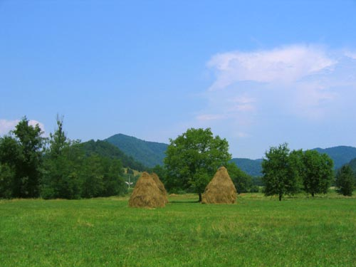

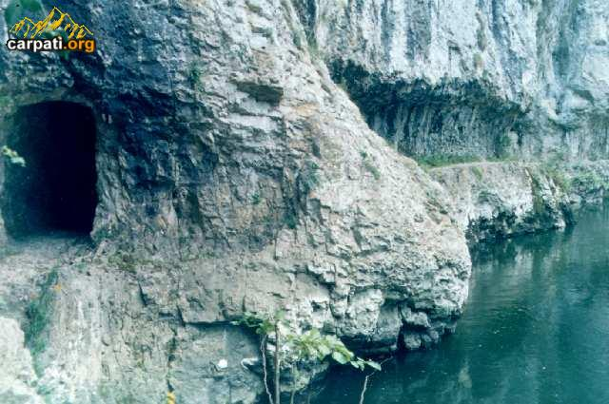

Februarie 2007

Cuprins

Reglementări româneşti care transpun aquis-ul comunitar de mediu necesar ecologizării gospodăriilor din mediul rural

1. Reglementări în domeniul deşeurilor
2. Reglementări în domeniul apelor
3. Reglementări în domeniul protecţiei naturii
4. Reglementări în domeniul agriculturii

Scheme practice privind managementul apelor uzate şi al deşeurilor

A. APELE UZATE MENAJERE
1. Generalităţi
2. Scheme pentru canalizarea apelor menajere provenite de la gospodăriile din mediul rural.
3. Lucrări şi instalaţii în schema de canalizare.
B. APE UZATE SI DEŞEURILE DIN MICROFERME
1. Generalităţi
2. Schema de depozitare a a gunoiului de grajd in gospodării cu număr redus de animale

Alternative ale dezvoltării durabile în agricultură

1. Agricultura organică, principii, cerinţe, standarde
2. Agricultura biotehnologică

Finanţări disponibile în anul 2007 pentru aplicarea acquis-ul comunitar în domeniul protecţiei mediului

1. Ce ai de făcut dacă doreşti să obţii o finanţare?
2. Ce îţi poate oferi punctul local de consiliere şi consultanţă din comuna/oraşul tău?
3. Veşti importante de la finanţatori pentru 2007
4.Granturi nerambursabile
5. Credite

Reglementări româneşti care transpun aquis-ul comunitar de mediu necesar ecologizării gospodăriilor din mediul rural

1. Reglementări în domeniul deşeurilor
Legea nr. 426/2001 privind regimul deşeurilor
HG nr. 621/2005 privind gestionarea ambalajelor şi deşeurilor de ambalaje
Hotararea Guvernului nr. 128/2002 privind incinerarea deşeurilor, modificată şi completată prin Hotararea Guvernului nr. 268/2005
Hotararea Guvernului nr. 349/2005 privind depozitarea deşeurilor
Ordinul MMGA nr.756/2004 pentru aprobarea Normativului privind incinerarea deşeurilor

2.Reglementări în domeniul apelor
Legea nr. 458/2002 privind calitatea apei potabile
HG nr 472/2000 priv. unele măsuri de protecţie a calităţii resurselor de apă
HG nr. 188/2002 pentru aprobarea unor norme privind condiţiile de descărcare în mediul acvatic a apelor uzate completată prin HG nr.352/2005
HG nr. 459/2002 privind aprobarea Normelor de calitate pentru apa din zonele naturale amenajate pentru îmbăiere
Ordinul nr. 277/1997 al MAPPM privind Normativul de conţinut al documentaţiilor tehnice necesare obţinerii avizului de gospodărire a apelor şi a autorizaţiei de gospodărire a apelor
Ord. 1.141/2002 al MAPM pentru aprobarea procedurii şi a competenţelor de emitere a avizelor şi autorizaţiilor de gospodărire a apelor
Ordinul nr.1241/2003 al MAPM pentru aprobarea procedurii de modificare sau de retragere a avizelor şi autorizaţiilor de gospodărire a apelor

3. Reglementări în domeniul protecţiei naturii
Legea nr. 462/2001 pentru aprobarea Ordonanţei de urgenţă a Guvernului nr. 236/2000 privind regimul ariilor naturale protejate, conservarea habitatelor naturale, a florei şi faunei sălbatice
Hotărârea Guvernului nr. 230/2003 privind delimitarea rezervaţiilor biosferei, parcurilor naţionale şi parcurilor naturale şi înfiinţarea administraţiilor acestora
Ordinul nr. 647/2001 pentru aprobarea procedurii de autorizare a activităţilor de recoltare, capturare şi/sau achiziţie şi comercializarea a plantelor şi animalelor din flora şi fauna sălbatică.
Ordinul nr.552/2003 privind aprobarea zonării interioare a parcurilor naţionale şi a parcurilor naturale
Legea nr. 26/1996 privind Codul silvic
Legea nr. 103/1996, republicată în 2002 privind fondul cinegetic şi a protecţiei vânatului
HG nr. 2151/ 2004 privind instituirea regimului de arie naturală protejată pentru noi zone
Ordinul 494/2005 privind aprobarea procedurilor de încredinţare a administrării şi de atribuire în custodie a ariilor naturale protejate
Legea muntelui nr 347/14 iulie 2004

4. Reglementări în domeniul agriculturii
ORDIN de Aprobare a Codului de Bune practici Agricole revizuit in 2005
ORDIN de aprobare a Sistemului de monitoring sol şi a Sistemului de management a deşeurilor organice din zootehnie
ORDONANŢA DE URGENŢA Nr. 34 /2000 privind produsele agroalimentare ecologice
HOTARÂRE Nr. 917/ 2001 pentru aprobarea Normelor metodologice de aplicare a prevederilor Ordonanţei de urgenţă a Guvernului nr. 34/2000 privind produsele agroalimentare ecologice
ORDIN nr. 75 /2005 pentru aprobarea Normei sanitare veterinare privind protecţia animalelor de fermă.
LEGE nr. 166/ 2002 pentru aprobarea Ordonanţei de urgenţă a Guvernului nr. 108/2001 privind exploataţiile agricole
ORDIN nr. 532/2004 privind aprobarea Listei standardelor de comercializare pentru legume şi fructe proaspete
HOTARARE nr. 437/2005 privind aprobarea Listei cu substantele active autorizate pentru utilizare în produse de protectie a plantelor pe teritoriul României
ORDIN nr. 425/2002 pentru aprobarea Normei sanitare veterinare privind protecţia animalelor in timpul sacrificării sau uciderii
ORDIN nr. 389/2002 pentru aprobarea Normei sanitare veterinare privind condiţiile de sănătate pentru producerea şi comercializarea laptelui crud, a laptelui tratat termic şi a produselor pe bază de lapte

scheme practice privind managementul apelor uzate şi al deşeurilor

A. APE UZATE MENAJERE
1. Generalităţi:

1.1. Definiţii, clasificări:
Apa este indispensabilă vieţii şi activităţii omeneşti şi după intrebuinţare, are diferite aspecte şi compoziţii. Prin trecerea şi folosirea apelor curate în cuprinsul unui aşezământ omenesc, se produc ape murdare de scurgere, întrebuinţate (ape uzate).
Apele uzate menajere provin din murdărirea apelor curate, direct sau prin folosirea lor ca agent de transport pentru evacuarea dejecţiilor din gospodării, clădiri publice administrative şi clădiri publice în care se desfăşoară activităţi cu caracter gospodăresc (de exemplu spitale, hoteluri, cantine, cămine, creşe, şcoli etc.). Aceste ape pot fi de două categorii:
a) Ape uzate menajere propriu-zise, provenite din apele folosite la spălat şi la alte activităţi din gospodării, care conţin în general spume, grăsimi, particule minerale fine, unele particule organice şi care sunt colectate prin obiectele sanitare obişnuite (chiuvete, spălătoare, lavoare, băi, sifoane de pardoseală etc.).
b) Ape uzate menajere fecaloide, care provin din apele folosite la closete ca agent de transport pentru evacuarea dejecţiilor.

1.2. Rolul şi necesitatea canalizării:
Scopul canalizării este de a evacua din imobil toate categoriile de ape uzate, pentru a se impiedica inconvenientele ce ar apărea prin stagnarea acestora.
Acest lucru trebuie realizat printr-o metodă economică şi absolut perfectă din punct de vedere al igienei. Se va ţine seama de soluţiile cele mai convenabile care permit o exploatare raţională şi economică, respectând totodată condiţiile de estetică.
Acolo unde canalizarea interioară nu este racordată la reţeaua de canalizare publică, ea trebuie să cuprindă şi instalaţiile pentru colectarea respectiv curăţirea şi evacuarea apelor uzate.
Apele care se scurg prin conducta de canalizare interioară sunt ape reziduale, menajere ca apele de la bucătării, camere de baie, closete, spălătorii, apele de la grajduri şi apele folosite pentru scopuri gospodăreşti. Aceste ape pot fi evacuate la canalizare în urmatoarele condiţii:
1) Dacă nu conţin materiale solide care se depun (gunoi, moloz, nisip, cenuşă etc.), materiale grosiere (deşeuri vegetale, legume, fructe etc.), oase şi cârpe, din cauza cărora conducta s-ar putea înfunda.
2) Dacă nu conţin substanţe toxice în concentraţie care distrug viaţa microorganismelor.
3) Dacă nu conţin materiale care sunt în stare de putrefacţie.
4) Dacă, cantitatea lor nu depăşeşte pe cea stabilită de proiectant la calculul capacităţii reţelei de canalizare, respectiv a staţiei de epurare a apelor uzate.
Tot în această categorie intră şi materiile fecale umane lichide şi solide, în stare proaspătă şi diluate cu apă, astfel ca sa fie asigurată antrenarea lor.

1.3. Reţeaua canalizării interioare a apelor reziduale menajere.
Canalizarea interioară pentru evacuarea apelor reziduale menajere dintr-un imobil cuprinde întregul ansamblu de conducte şi instalaţii interioare până la racordul de canalizare.
Acolo unde canalizarea interioară nu este racordată la reţeaua de canalizare publică, prin canalizarea interioară se inţelege întreaga instalaţie a imobilului cuprinzând şi amenajările care servesc la colectarea, curăţirea şi evacuarea apelor reziduale.
Canalizarea interioară se compune din conducte orizontale şi din conducte verticale sau coloane, la care se racordează de obicei conducte de legătură de la obiectele de instalaţii. Partea superioară a conductelor verticale, de la ultimul nivel de sus, pe acoperiş, se numesc conducte de ventilaţie.
In general se cere ca instalaţiile de evacuare a apelor uzate din cadrul clădirilor să se execute după aceleaşi principii ca şi cele din oraşe. Acest lucru înseamnă că şi instalaţiile interioare din mediul rural se vor executa în general după aceleaşi normative, instrucţiuni şi STAS-uri.

In cazul în care o gospodărie are în curte o cişmea cu apă potabilă, se creează dorinţa de a introduce în interiorul locuinţei o instalaţie sanitară care să cuprindă o cameră de baie, o chiuvetă în bucătărie şi un closet cu spălare cu apă.
Datorită faptului că adesea în mediul rural nu există o reţea publică de canalizare la care să se poată racorda instalaţia interioară de ape uzate, este necesar să se caute o altă soluţie care să realizeze evacuarea acestora cu evitarea poluării aerului, solului şi a apelor din
împrejurimi, ceea ce ar aduce prejudicii igienei şi sănătăţii publice.
Intrucât apele reziduale menajere sunt amestecate şi cu ape fecaloide, înainte de evacuare este nevoie ca ele să fie separate de grasimi, limpezite în decantoare (fose septice).
Decantoarele se proiectează conform STAS 4162-66; ele pot fi orizontale sau verticale.
Primele se utilizează pentru debite mici, ele au forma circulară (sau dreptunghiulară) şi sunt formate din mai multe compartimente.

1.4. Tratarea apelor uzate menajere.
Apele uzate menajere prin conţinutul lor de substanţe organice putrescibile, substanţe toxice sau inflamabile şi bogate în floră microbiană, pot deveni un pericol pentru sănătatea publică şi pot dăuna faunei şi florei cu care vin în contact, dacă nu sunt epurate înainte de a fi evacuate intr-un emisar, sau infiltrate în subteran.
In staţiile de epurare se urmăreşte reţinerea unei părti din suspensiile conţinute în aceste ape. şi în special, accelerarea şi desăvârşirea proceselor de putrezire a materiilor organice, care sunt astfel transformate în substanţe inofensive. Odată cu procesele biochimice care transformă materiile organice, se urmăreşte pe parcursul urmat de apele evacuate şi evoluţia florei microbiene, până la distrugerea ei.
Staţiile de epurare pentru apele uzate menajere sunt instalaţii de tratare a acestora. şi au scopul transformării calităţii apelor evacuate pentru a îndeplini condiţiile cerute de protecţia contra impurificării cursurilor de apă şi a emisarilor împotriva poluarii.
In concluzie, canalizarea şi tratarea apelor uzate apare ca indispensabilă pentru condiţiile igienice de trai, asigurând stăvilirea răspândirii maladiilor infecţioase, precum şi a mirosurilor neplăcute şi a gazelor vătămătoare.
Cel mai simplu şi cel mai des folosit procedeu de epurare a apelor uzate menajere este decantarea simplă sau cu ajutorul coagulanţilor, urmată sau nu de filtrare.

2. Scheme pentru canalizarea apelor menajere provenite de la gospodăriile din mediul rural.

2.1. Generalităţi:
In continuare sunt date câteva exemple, schematic, pentru evacuarea apelor uzate menajere provenite din gospodării, după ce în prealabil au fost limpezite.
Se precizează că datele şi exemplele sunt orientative şi ele nu-l scutesc pe deţinătorul gospodăriei/microfermei de obligaţia respectării prevederilor standardelor, normativelor, instrucţiunilor şi a oricărui act legislativ din domeniul alimentării cu apă şi canalizării, în vigoare la data execuţiei lucrării.
In figura 1. este reprezentată schema canalizării în mediul rural din care se poate vedea ordinea aşezării relative în plan a principalelor obiecte în diferite variante de evacuare.
Figura 1
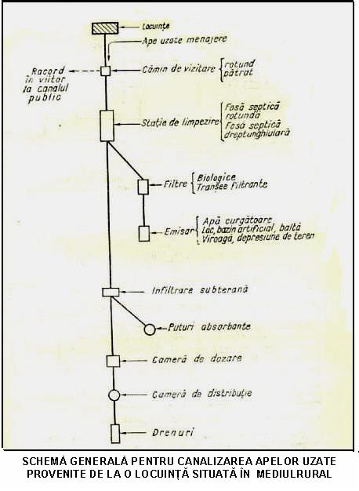
Instalaţiile comune pentru mai multe clădiri sau grupe de clădiri se vor prefera atunci când densitatea clădirilor creează dificultăţi pentru construirea şi exploatarea unor instalaţii individuale.
In figura 1. este reprezentată schema canalizării apelor menajere de la o gospodărie din mediul rural din care se poate vedea ordinea aşezării relative în plan a principalelor obiecte în diferite variante de evacuare.
Instalaţiile comune pentru mai multe clădiri sau grupe de clădiri se vor prefera atunci când densitatea clădirilor creează dificultăţi pentru construirea şi exploatarea unor instalaţii individuale.
Intocmirea unui proiect pentru o staţie de epurare cât de mică presupune aplicarea prescripţiilor legale prevăzute de reglementările şi normativele în vigoare şi cunoaşterea terenului (caracteristicile hidrogeotehnice, configuraţia şi pantele terenului, construcţiile de pe teren etc.).
Soluţia tehnică va ţine cont de numărul de persoane din gospodărie/microfermă, natura terenului, emisarul ales etc.
In principiu există urmatoarele soluţii tehnice:
- infiltrare subterană în reţea de drenuri,
- infiltrare subterană în puţuri absorbante;
- vărsarea apelor uzate şi limpezite în emisar, cum ar fi: lacuri naturale sau artificiale, bazine, râuri, viroage, depresiuni de teren din apropiere, râpe etc.
Figura 2

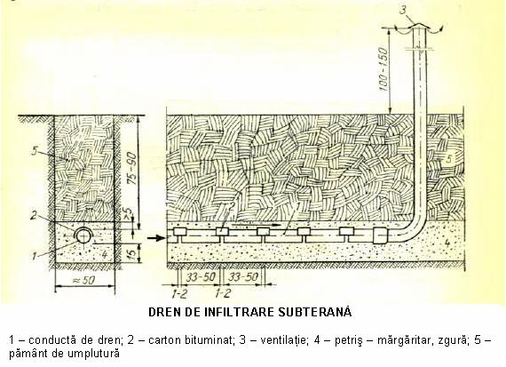
2.2. Infiltrarea subterană cu ajutorul reţelelor de drenuri (Fig.3)
Lungimea maximă a canalelor de dren depinde de laţimea şi
adâncimea şanţului ales. Aceste lungimi pot fi:
- şanţ: de 45 cm laţime 30 m lungime;
- şanţ de 60 cm laţime 25 m lungime;
- şant de 75 cm laţime 20 m lungime;
- şanţ de 90 cm laţime 16 m lungime.
Cazul frecvent întâlnit este cel al unui dren într-un teren format din argilă nisipoasă obişnuită.
In figura 3 este prezentată colectarea şi îndepărtarea apelor uzate de la o locuinţă ocupată de 4 persoane în care există o instalaţie sanitară interioară care cuprinde o cameră de baie cu cadă şi cazan pentru preparat apa caldă, un lavoar, un closet cu spălare cu apă şi sifon de pardoseală. Bucătăria are o chiuveta sau un spălator de vase.

Figura 3
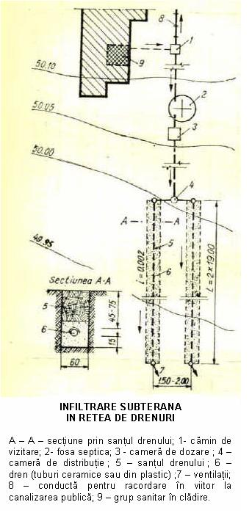
2.3 Infiltrarea subterană cu puţ absorbant pentru o locuinţă cu 5 persoane (Fig.5)
Se foloseşte în cazul unei locuinţe formată din 5 persoane cu instalaţie sanitară interioară compusă din camera de baie şi bucătărie.

Figura 4
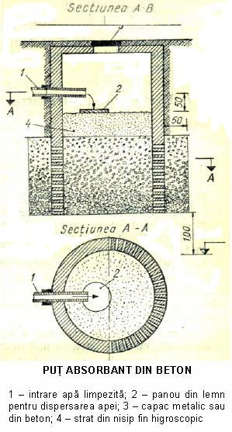
Schema presupune un teren orizontal, executarea unei instalaţii de limpezire şi de evacuare a lichidului prin înfiltrare subterană cu ajutorul unui puţ absorbant.
Schema mai include un cămin de vizitare exterior (3). Acest cămin este necesar pentru
schimbare de direcţie, pentru a se putea curaţi coloana instalaţiei interioare de canalizare în caz de înfundare şi totodată de a controla periodic dacă curgerea apei uzate spre fosa septică se face
normal.
Fosa septică (2) se poate executa în mai multe variante după materialele avute la dispoziţie, iar forma se poate alege după posibilităţile de execuţie la faţa locului.
Pentru acelaşi număr de persoane se poate executa un număr de puţuri la care variază diametrul şi înălţimea activă existând posibilitatea alegerii celui mai adecvat puţ.
Pentru un număr de 5 persoane se pot alege trei tipuri de puţuri absorbante de formă circulară:
d = l,00 m h = l,60 m;
d = l,25 m h = l,30 m;
d = l,50 m h = l,00 m.

Figura 5.

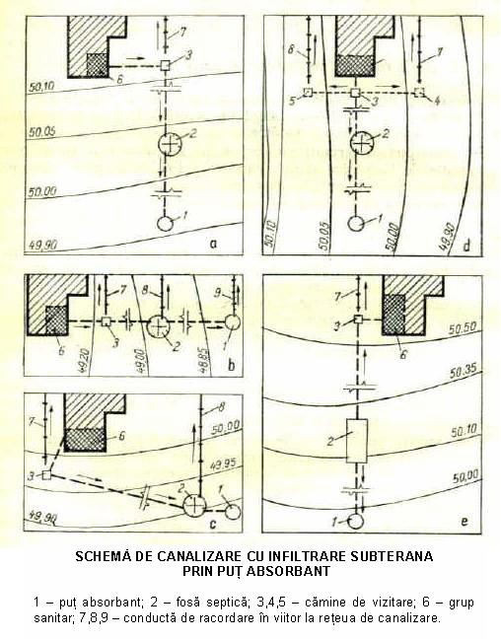

2.4. Vărsarea apelor uzate limpezite în emisar cu tranşee filtrante (Fig. 6).
Colectarea şi îndcpărtarea apelor uzate de la un grup de locuinţe în care există instalaţii sanitare interioare alimentate cu apă cu curgere curentă. Fiecare locuinţa cuprinde câte o cameră de baie cadă şi cazan pentru preparat apă caldă, un lavoar de faianţă, un closet de spălare cu apă şi sifon de pardoseală, în bucatarie o chiuvetă din fontă emailată sau un spălător de vase din fontă emailată.
S-a presupus ca grupul de locuinţe se afiă situat în apropierea unui emisar natural în care se pot descărca apele uzate şi limpezite.
După limpezire în fosa septică, lichidul trece în camera de distribuţie 3 şi de aici în drenurile tranşeei filtrante.
Tranşeea va avea numărul de ramificaţii cu lungimea necesară în funcţie de numărul de locuitori care utilizează instalaţia. In aceste tranşee (pat bacterian) se realizează mineralizarea lichi-
dului. Apa uzată, în prealabil decantată şi filtrată este evacuată în mod continuu.
Din drenurile tranşeei filtrante lichidul este colectat în căminul de vizitare 8 şi ulterior este dirijat printr-o conductă spre emisar. Evacuarea în emisar se face printr-o gură de vărsare.

Figura 6

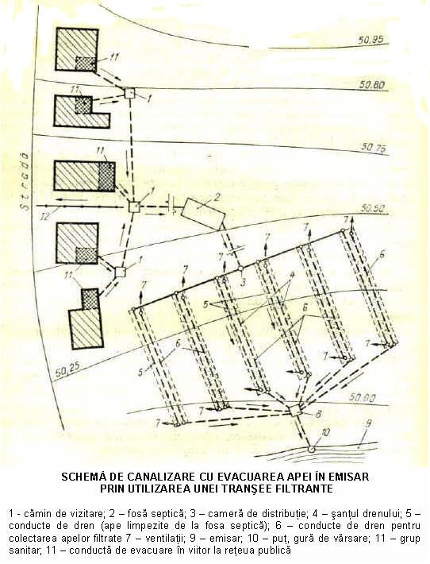

Figura 7

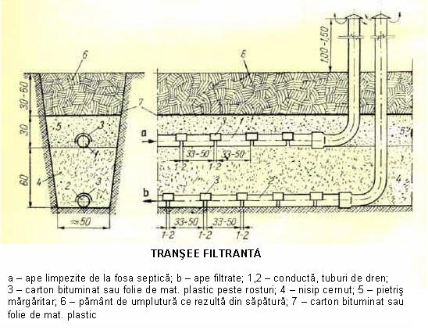

2.3.2. Vărsarea apelor uzate limpezite în emisar cu filtru biologic (Fig.8).
Schema este asemanatoare cu cea prezentată la pct. 2.3.1 cu menţiunea că tranşeele filtrante au fost înlocuite cu filtru biologic.

Figura 8.
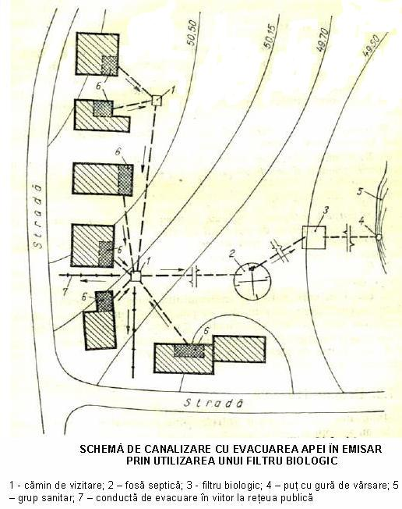

Figura 9.

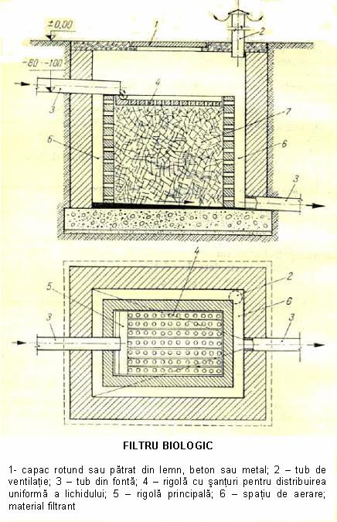

3. Lucrări şi instalaţii în schema de canalizare.

^{Figura 10}
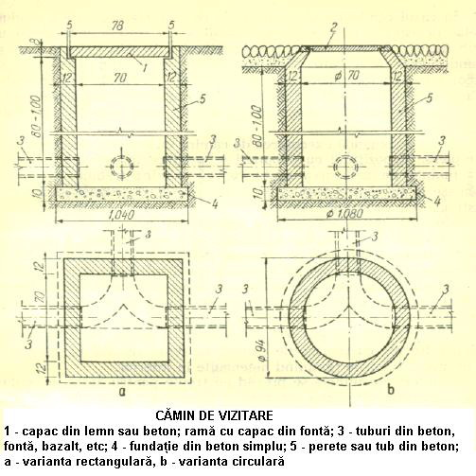

^{Figura 11}
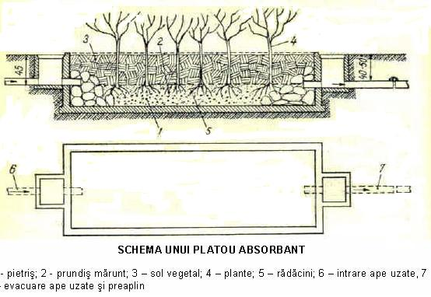

Figura 12

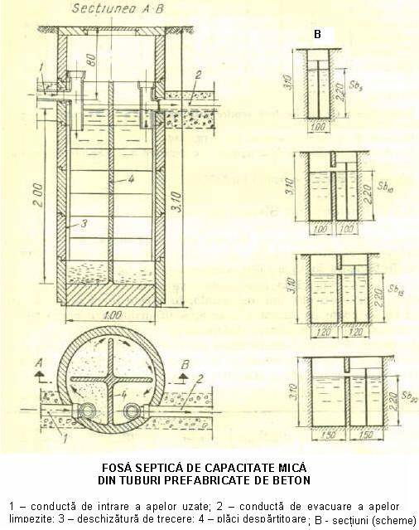

Figura 13

FOSE SEPTICE BIOLOGICE
(tipuri constructive livrate de principalii furnizori)

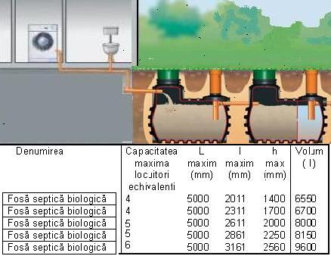

Figura 14

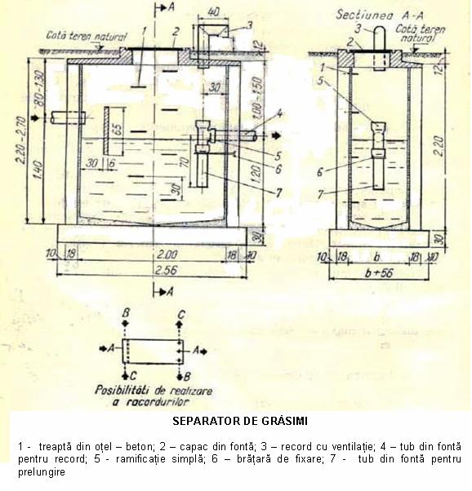

Figura 15

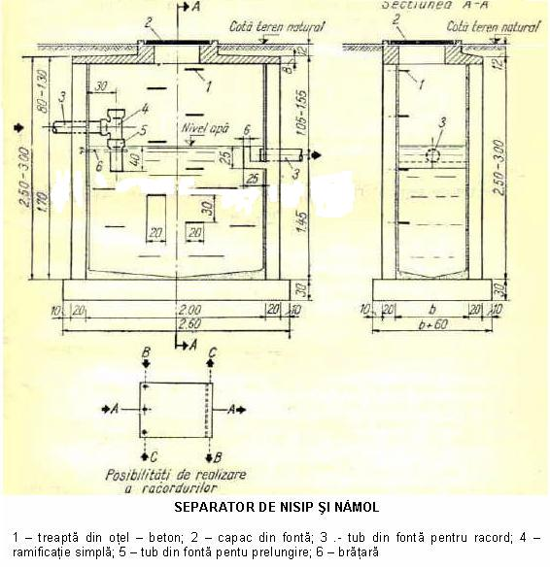

Figura 16

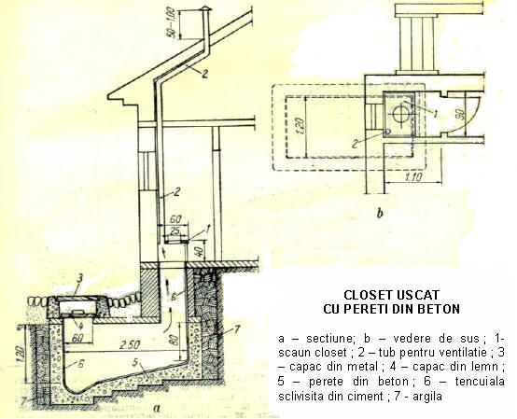

Figura 17
Toalete ecologice

(scheme folosite de principalii furnizori)

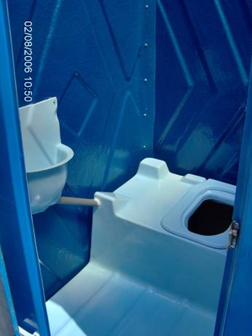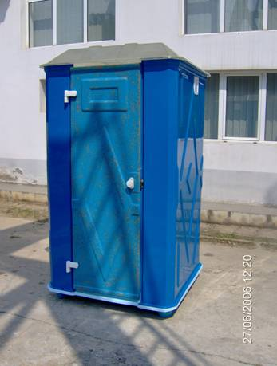
Toaletă ecologică tip A

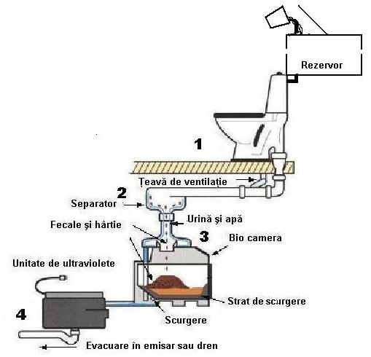
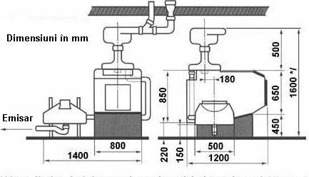
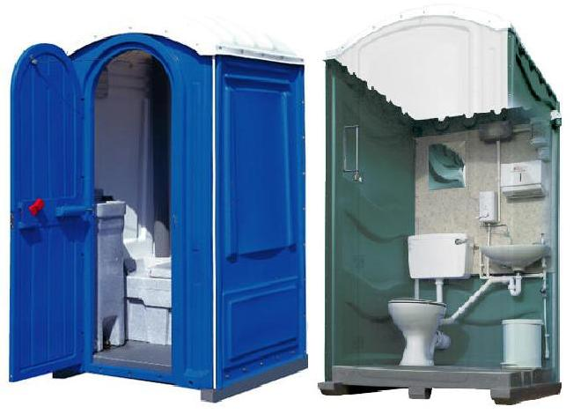
TIP B

Biocamera are o capacitate de 400 l şi trebuie vidanjată la fiecare 1 sau 2 ani în funcţie de utilizare şi temperatura din locul unde este amplasată.

Domeniu de utilizare: gospodării care nu au apa curentă în curte sau locuinţă.

TIP A
1.Toaleta biologică, foloseşte vase de WC standard sau modele speciale în care urina este separată în vas.

2. Conţinutul vasului este transportat la separator unde aproximativ 98% din partea lichidă este separată de partea solidă prin folosirea vitezei apei, forţei centrifuge şi gravitaţiei.

3. Partea solidă (hârtie şi fecale) cade în biocameră unde este compostată de bacterii. Temperatura optimă pentru proces este 10-25 grade. Procesul de compostare nu se desfăşoară cu eliminare de miros sau în prezenţa muştelor deoarece biocamera este ventilată şi cantitatea mică de apă din hârtia care cade în biocameră este drenată printr-un sistem prevăzut special pentru aceasta.

4.Partea lichidă se scurge către unitatea de ultraviolete unde este expusă radiaţiilor care omoară bacteriile şi viruşii.

Domeniul de utilizare: gospodării care nu au în curte sau locuinţă apa curentă.

Toaletă ecologică mobilă

Domeniul de utilizare: în orice loc
unde există posibilitatea racordării
la o sursa de apă curentă şi canalizare

Figura 18

Figura 18

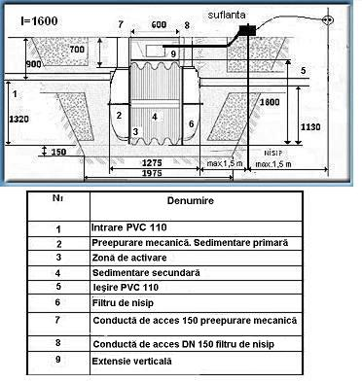
Microstaţie de epurare

Figura 19

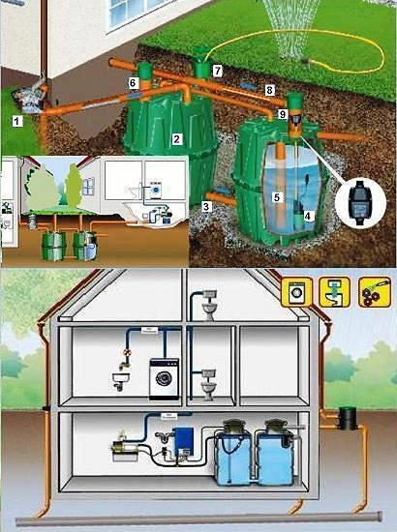
Instalaţie de recirculare a apelor pluviale
1 - Filtru, 2 - Fosa septică, 3 - Conexiune între toate rezervoarele, 4 - Pompă 1000 A, 5 – Ţeavă de consolidare (pentru toate rezervoarele), 6 – Gură de vizitare, 7 – Cutie pentru racord furtun, 8 – Conductă de racord 7 m, 9 – Comandă automantă a pompei
B. APE UZATE SI DEŞEURILE DIN MICROFERME

1. Generalităţi
In prezent, normativele în vigoare conţin următoarele prevederi de ordin general:
• Adăposturile pentru creşterea animalelor în curţile persoanelor particulare (de cel mult 5 capete porcine şi 5 capete bovine) se amplasează la cel puţin 10 m de cea mai apropiată locuinţă
învecinată şi se exploatează astfel încât să nu producă poluarea mediului sau disconfort vecinilor.
• Deşeurile zootehnice rezultate se colectează în instalaţii care nu poluează mediul şi nu produc disconfort, amplasate la cel puţin 10 m de ferestrele locuinţelor.
• Este obligatorie întreţinerea în bună stare de funcţionare a foselor septice.
• Vidanjul se va descărca în cea mai apropiată staţie de epurare a apelor uzate
Pentru o bună corelare între diferitele situaţii care apar de la o gospodărie ţărănească la alta şi cadrul mai larg al aşezării în care se află aceste imobile (sat, comună, etc), administraţia publică locală poate interveni:
• asupra instalaţiilor sanitare din cadrul gospodăriei ţărăneşti (tradiţionale sau contemporane) în directă legatură cu rezolvarea problemelor de salubritate până la nivel'ul comunei
• asupra reţelelor edilitare.
Pentru poziţionarea foselor septice ca şi a platfoannelor de bălegar în raport cu gospodăria ţărănească (în condiţii strict precizate între care obligatoriu asigurarea impermeabilităţii), administraţia publică locală trebuie să aibă în vedere obligativitatea ca accesul pentru vidanjarea acestor instalaţii sanitare să fie direct (dimensional şi executat conform cu normele legale în vigoare). Mijloacele de transport avute în vedere pot fi căruţa (tradiţional) sau auto iar de fiecare dată trebuie să se insiste asupra problemelor create de manipularea dejecţiilor.

2. Schema de depozitare a a gunoiului de grajd in gospodării cu număr redus de animale
0 platformă de depozitare a bălegarului este necesară pentru colectarea lui de la animalele din grajduri şi ţarcuri acolo unde animalele sunt crescute, precum şi pentru colectarea comună a bălegarului în locuri organizate şi administrate de către comunitate.
Soluţiile funcţionale, tehnice şi economice pentru platformele de depozitare a bălegarului nu sunt standardizate. Mărimea depinde esenţial de producerea de bălegar într-o perioadă limitată de timp şi de perioada necesară pentru depozitarea bălegarului pe platformă înainte de evacuare către câmp.
Cantitatea de precipitaţii şi manevrarea apei de ploaie contribuie în acelaşi fel la dimensionarea funcţională a oricarei platforme de depozitare .
In mod obişnuit, platforma de depozitare , trebuie să fie realizată în apropierea grajdului, respectiv a ţarcului unde se acumuleaza bălegarul. Platforma se împarte în două şi se realizează în pantă coborând dinspre margini către centru, unde lichidul şi apele reziduale sunt colectate.
Platformele de depozitare a bălegarului sunt alcatuite din:
• o zona impermeabilă (trotuar);
• pereţi de protecţie pentru a ţine bălegarul în condiţii bune şi de igienă. Un perete scund de protecţie va fi executat din zidărie de cărămidă. Un perete cu înălţimea de 150 cm trebuie executat din beton armat.
• o cuvă impermeabilă necesară pentru colectarea lichidului de bălegar şi eventual a unei cantităţi de ape reziduale (din precipitaţii). Cuva impermeabilă este alcatuită dintr-un radier, pereţi exteriori izolaţi şi o pltacă de acoperire care include capace pentru gura de vizitare;
• un acoperiş pentru a proteja bălegarul împotriva ploii dacă există condiţii favorabile.

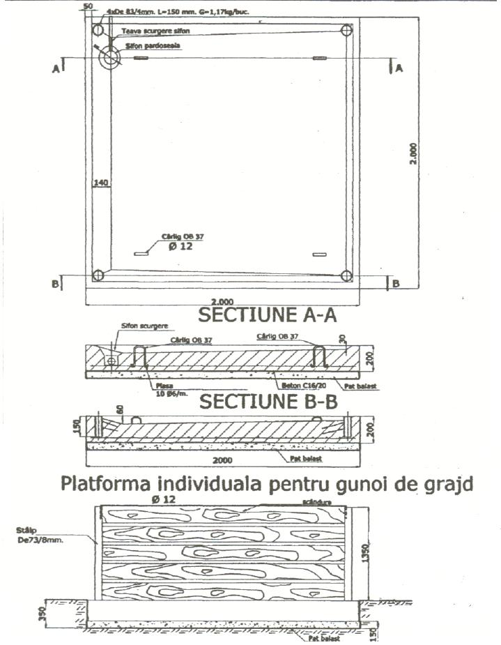

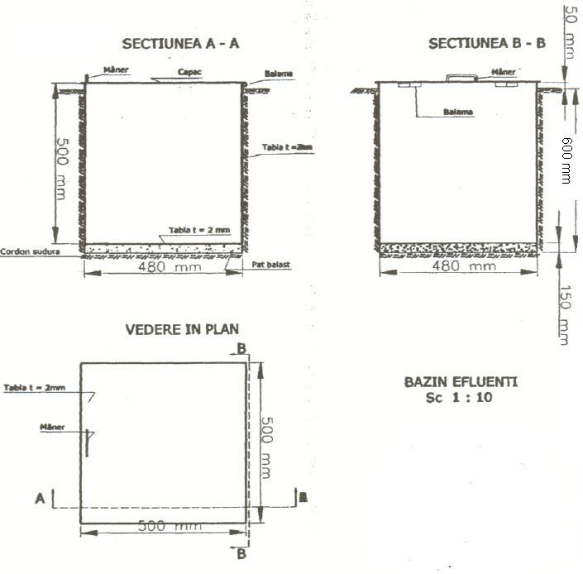

Notă: Instalaţiile si schemele prezentate în această parte a broşurii au un caracter informativ. Pentru utilizarea lor in situaţii concrete sunt necesare Agrementul Tehnic şi avizul autorităţii de mediu.

Alternative ale dezvoltării durabile în agricultură

1.1. AGRICULTURA ORGANICĂ: PRINCIPII, CERINŢE, STANDARDE
Ioan Paun Otiman
Agricultura organică reprezintă o alternativă la agricultura convenţională (tradiţională), ca urmare a funcţionării necorespunzătoare a acesteia şi a cauzelor care au determinat scăderea rezistenţei plantelor, sănătăţii animalelor, calităţii solului şi, implicit, a sănătăţii omului. Agricultura organică se bazează, în principiu, pe ridicarea conţinutului solului în materie organică prin folosirea îngrăşămintelor organice naturale.
Dacă termenul de agricultură organică a devenit familiar în ultimii ani, semnificaţia concretă a acestei metode de producţie este încă imprecisă pentru o bună parte dintre agricultori. În ceea ce priveşte sistemul de noţiuni, s-a estimat că se folosesc circa 16 denumiri diferite pentru agricultura organică, cele mai cunoscute fiind: agricultura biologică, agricultura regenerativă, agricultura durabilă. În unele cazuri denumirile diferite indică şi diferenţe conceptuale sau filosofice. Termenul biologic este preferat în Europa continentală, în timp ce britanicii şi americanii folosesc termenul organic, iar în România termenul ecologic.
Agricultura organică este rezultatul teoriei şi practicii din primii ani ai secolului al XX-lea, care presupune o varietate de metode alternative de producţie agricolă, mai ales în Europa de Nord. Agricultura organică a început să fie practicată în Europa, mai întâi în Anglia, în anii 1925-1940, prin eforturile lui Sir Robert McCarrison, Sir Albert Howard şi în Germania prin Rudolf Steiner, prin trei mişcări importante:
- agricultura biodinamică, apărută în Germania, inspirată din scrierile lui Rudolf Steiner;
- agricultura organică apărută în Anglia, pe baza teoriilor elaborate de Albert Howard în Testamentul Agricol (1940);
- agricultura biologică dezvoltată în Elveţia de Hans-Peter Rush şi Hans Müller.
În ciuda vitalităţii acestor mişcări, agricultura organică nu s-a extins în Europa mulţi ani la rând. După cel de al doilea război mondial, obiectul principal al agriculturii a fost obţinerea unei productivităţi cât mai mari, pentru a satisface nevoile imediate de hrană din Comunitatea Europeană. Începând cu anii 1970-1975, agricultura organică a câştigat în importanţă, ca reacţie la conştientizarea problemelor de conservare a mediului şi creşterii cerinţelor de calitate a hranei de către tot mai mulţi cetăţeni cu venituri importante, luând avânt în ultimul deceniu al secolului al XX-lea. Consumatorii au devenit mai conştienţi de calitatea produselor organice, iar politicile care au promovat agricultura organică au constituit elemente cheie pentru mai multe mişcări politice (ecologiste, verzi etc.).
În anul 1991, Uniunea Europeană a emis Reglementarea 2092/91, care stabileşte în detaliu modul în care trebuie produsă, prelucrată şi ambalată hrana, pentru a corespunde descrierii „organic”. Toate alimentele cu eticheta „organic” trebuie să provină de la producători agricoli sau procesatori înregistraţi şi supuşi verificărilor regulate.
Agricultura organică se bazează pe următoarele principii de producere şi prelucrare a alimentelor:
- protejarea pe termen lung a fertilităţii solului, prin menţinerea nivelurilor de materie organică, încurajarea activităţii biologice şi intervenţii mecanice atente;
- furnizarea indirectă de elemente nutritive pentru culturi, utilizând surse nutritive relativ insolubile la care planta ajunge prin acţiunea microorganismelor din sol;
- autosuficienţa de azot, prin leguminoase fixatoare biologice a azotului, precum şi reciclarea eficientă de materiale organice, reziduuri vegetale şi gunoi de grajd;
- combaterea biologică a buruienilor, bolilor şi dăunătorilor bazată mai ales pe asolamente, animale de pradă, diversitate, fertilizare organică, varietăţi rezistente, iar intervenţiile termice şi chimice cât mai limitate;
- creşterea extensivă, pe cât posibil, liberă a animalelor, acordând atenţie adaptării lor evolutive, necesităţilor comportamentale şi confortului animalelor, în ceea ce priveşte nutriţia, adăpostul, creşterea, dezvoltarea şi reproducerea lor;
- atenţie specială acordată impactului sistemului agricol asupra mediului înconjurător şi conservării biodiversităţii, a vieţii sălbatice şi a habitatelor naturale.
Demararea unei agriculturi de tip organic necesită cunoaşterea principiilor care guvernează acest mod de producţie, precum şi mizele practicării ei pentru agricultorul care doreşte o asemenea acţiune. Pentru a practica o agricultură organică la exigenţele şi standardele actuale, se impune respectarea unor reguli şi anume:
a) activitatea biologică din sol şi cerinţele de fertilitate trebuie să se asigure prin cultivarea plantelor leguminoase care sintetizează azotul atmosferic în nodozităţi, lăsând terenul îmbogăţit în azot. Se va extinde sistemul de fertilizare cu îngrăşăminte verzi sau cultivând plante cu înrădăcinare profundă în cadrul rotaţiilor anuale. Se poate apela la încorporarea materiilor organice (compostate sau nu) provenind din exploataţia agricolă. Unele produse secundare rămase din creşterea animalelor, cum ar fi gunoiul de grajd, pot fi utilizate cu succes ca materiale fertilizante. Reglementările comunitare precizează, totuşi, că dacă mijloacele de fertilizare nu sunt suficiente pentru a asigura o nutriţie suficientă plantelor şi un echilibru mineral adecvat solului, atunci se poate apela la îngrăşăminte minerale, dar în cantităţi strict limitate;
b) protecţia împotriva bolilor, paraziţilor şi buruienilor trebuie să fie asigurată printr-un ansamblu de tehnici care să evite substanţele chimice de combatere, şi anume:
- alegerea unor specii de plante şi rase de animale care să fie rezistente în mod natural la orice fel de dăunători;
- asigurarea unui program de rotaţie printr-un asolament adecvat;
- extinderea proceselor mecanice şi manuale de protecţie a plantelor şi animalelor, inclusiv a procedeelor tehnice nechimice;
- combaterea bolilor şi paraziţilor prin utilizarea unor produse naturale, a prădătorilor naturali (paraziţi nedăunători care distrug paraziţii dăunători). Şi în acest caz, normele europene nominalizează produsele fitosanitare ce pot fi folosite în combaterea dăunătorilor;
c) sunt asimilate metodelor de producţie biologică, orice fel de produs vegetal comestibil cules din flora spontană;
d) se consideră exploataţie de producţie organică numai după ce parcurg minimum trei ani de reconversie, deoarece folosirea produselor chimice în agricultură are o remanenţă de câţiva ani, iar produsele obţinute în acest interval conţin elemente incompatibile unui produs bio-ecologic;
e) în domeniul creşterii animalelor, se evită folosirea nutreţurilor care provin din materii prime vegetale tratate chimic sau pentru obţinerea cărora au folosit alte tehnici poluante. De asemenea, vor fi eliminate produsele chimice sanitar-veterinare din profilaxia sau terapia bolilor de orice fel;
f) în procesul de transportare, stocare, prelucrare şi comercializare a produselor bio-ecologice se va asigura un control permanent şi exigent, evitându-se folosirea unor ingrediente artificiale, ca aditivi, minerale, arome, coloranţi (E-uri) etc. În prezent, reglementările din ţările Uniunii Europene merg până la interzicerea tratamentelor ionizante a produselor agricole şi a microorganismelor modificate genetic care ar afecta substanţial calitatea produselor biologice.

1.1. EVOLUŢIA CONCEPTULUI EUROPEAN ŞI AMERICAN DE AGRICULTURĂ ORGANICĂ (BIOLOGICĂ, ECOLOGICĂ)

Evoluţia pieţelor europene şi americane a urmat un drum similar. La început, sectorul organic a fost determinat de ofertă, produsele organice fiind aduse de fermieri pe piaţă. În prezent, consumatorii au devenit „motorul” pieţelor organice. Consumatorii au aceleaşi motive care le justifică interesul crescut faţă de alimentele organice, pe primul loc fiind siguranţa alimentară şi sănătatea. Un aspect de luat în seamă în ceea ce priveşte consumatorii de alimente organice este reprezentat de „temerile alimentare” care pot schimba cererea pentru anumite produse. Consumatorii europeni au făcut faţă unor temeri alimentare mai grave decât cei americani, generate de, boala vacii nebune, furaje pentru păsări contaminate cu dioxină, coloranţi alimentari cancerigeni etc.
Perspectivele culturale, dar şi influenţele de natura politicii ecologiste (verzi) au influenţat, de asemenea, cererea de produse agricole a consumatorilor europeni care şi-au exprimat opoziţia faţă de produsele biotehnologiei şi faţă de alimentele modificate genetic. În schimb, consumatorii americani, mult mai bine informaţi cu privire la introducerea alimentelor biotehnologice, au obiectat foarte puţin la introducerea pe piaţă a alimentelor modificate genetic. Cu toate acestea, Regulamentul final al Departamentului American pentru Agricultură nu a clasificat până acum ca organice alimentele obţinute cu ingrediente modificate genetic.
Atât consumatorii americani cât şi cei europeni întâlnesc obstacole similare în cumpărarea produselor organice. Pentru consumatorii americani, preţul produselor se găseşte pe primul loc în lista restricţiilor, urmat de disponibilitatea produselor organice. În Europa, principalele obstacole sunt preţurile, distribuţia neperformantă şi necorespăunzătoare a produselor, diferenţa mică de calitate, absenţa informaţiilor despre natura produselor organice şi îndoielile legate de integritatea organică a produselor.
Majoritatea produselor organice se vând la un preţ mult mai ridicat comparativ cu cele convenţionale, în mare parte datorită costurilor ridicate de producţie, prelucrare, achiziţionare şi distribuţie. Un alt factor al preţului ridicat este echilibrul dintre cererea şi oferta de produse organice, care aduce profituri sporite fermierilor organici. În cadrul UE, preţurile ridicate variază de la o ţară la alta şi de la un produs la altul.
În ceea ce priveşte politica agricolă organică între UE şi SUA sunt diferenţe importante. Politica SUA se concentrează pe cerere, prin standarde naţionale şi certificare organică, cuprinzând un număr limitat de subvenţii federale care sprijină cercetarea, educaţia şi marketingul produselor organice. Ţările UE, pentru a susţine convingerea că agricultura organică aduce avantaje societăţii, au implementat strategii menite să extindă suprafaţa de teren cultivată organic, programele europene susţinând, în primul rând, oferta sectorului organic, cuprinzând standarde şi certificare organică naţională, plăţi de transformare a fermelor convenţionale în ferme organice şi de sprijin pentru fermieri care cultivă organic, strategii de cercetare, educaţie şi marketing. Politica agricolă organică este un subiect al politicii generale de agro-mediu, în care Uniunea Europeană oferă cadrul de desfăşurare şi cofinanţare acesteia. Fiecare ţară decide asupra politicilor agricole organice, unele state membre adoptând strategii ce urmăresc abordarea pieţei libere, strategii aliniate politicii americane, în timp ce multe state promovează, după model european, agricultura organică.
Standardele organice sunt elaborate de guvernele ţărilor UE şi de SUA, înregistrându-se diferenţe în ceea ce priveşte atestarea şi certificarea fermelor organice, a procesatorilor şi comercianţilor de produse organice (ecologice). Un grup internaţional, Federaţia Internaţională a Mişcărilor pentru Agricultură Organică (IFOAM – the International Federation of Organic Agriculture Movements), a încercat să elaboreze un standard universal, însă, nu s-a ajuns încă la nici un rezultat.
Conform IFOAM, agricultura organică „include toate sistemele agricole care promovează producţia de alimente şi fibre sănătoasă pentru mediu, societate şi economie. Aceste sisteme consideră că fertilitatea solului local este cheia succesului producţiei. Respectând capacitatea naturală a plantelor, animalelor şi peisajului, agricultura organică urmăreşte optimizarea calităţii în toate aspectele agriculturii şi mediului, reducând considerabil input-urile externe cu îngrăşăminte chimice sintetice, pesticide şi substanţe farmaceutice, stimulând, în schimb, acţiunea legilor naturii pentru a spori atât producţia agricolă, cât şi rezistenţa la boli. Agricultura organică aderă la principii universal acceptate, implementate în comunităţile socio-economice, geoclimatice şi culturale”.
Conform Codex Alimentarius, „agricultura organică se bazează pe sisteme de management de producţie unitare, care promovează şi îmbunătăţesc sănătatea agro-ecosistemului, biodiversitatea, ciclurile biologice şi activitatea biologică a solului, punând accent pe utilizarea practicilor de management în locul input-urilor din afara fermei, ţinând cont de condiţiile regionale, care cer sisteme adaptate local. Acest lucru se realizează folosind, pe cât posibil, metode culturale, biologice şi mecanice şi nu materiale sintetice, pentru a îndeplini orice funcţie specifică sistemului”.
Standardele Codex Alimentarius „oferă un cadru acceptat la nivel internaţional prin care alimentele organice se vând la scară internaţională. Dacă între ţări pot apărea neînţelegeri legate de echivalenţa alimentelor organice, indicaţiile din Codex se pot folosi ca referinţă în disputele comerciale”.
Uniunea Europeană recunoaşte autoritatea naţională din fiecare stat membru ca organism menit să certifice produsele organice, conform reglementărilor din UE. În mod legal, dacă un producător sau procesator este certificat de unul din organismele de certificare aprobate de Uniunea Europeană, certificarea este valabilă în toate statele membre ale UE, deşi unele organisme de certificare insistă însă pe standarde mai stricte decât cele din legislaţia UE. În Uniunea Europeană, legislaţia privind obţinerea produselor organice vegetale este asigurată de Reglementarea CE nr. 2092/1991, în vigoare din anul 1993, iar cea a produselor organice de origine animală prin Reglementarea CE nr. 1804/1999, în vigoare din anul 2000. Produsele organice vegetale şi animale, alimentele organice prelucrate, importate în UE pot fi eticheta ca organice numai dacă se conformează prevederilor în vigoare. Reglementările stipulează reguli minime de producţie, etichetare şi marketing pentru întreaga Europă, dar fiecare ţară este responsabilă cu interpretarea şi implementarea regulilor, precum şi cu impunerea, monitorizarea şi verificarea aplicării lor.
Etichetarea produselor organice în UE este complexă. În anul 2001, UE a introdus o siglă voluntară pentru etichetarea produselor organice care poate fi utilizată în UE de cei care respectau reglementările (figura 1). Până în prezent, puţine firme aplică sigla UE.

Figura 1. Marca Uniunii Europene pentru produsele organice

În unele ţări membre există etichete publice (figura 7.2), iar în alte state certificatorii privaţi au etichete proprii, unele dintre ele sunt bine cunoscute consumatorilor (de exemplu, KRAV în Suedia, Knospe în Elveţia, Skal în Olanda, Asociaţia Solului în Marea Britanie).
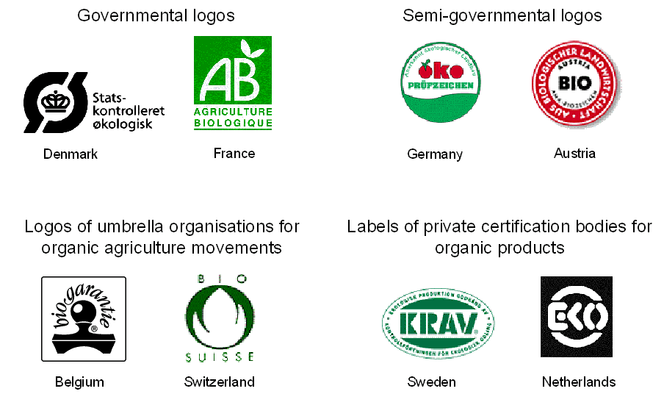
Danemarca | Franţa | Germania | Austria
a) mărci guvernamentale |  | b) mărci semi-guvernamentale
Belgia | Elveţia | Suedia | Olanda
c) mărci ale organizaţiei umbrelă pentru mişcările agriculturii organice |  | d) etichete ale organismelor private de certificare a produselor organice
Figura 2. Mărci pentru produsele organice în Europa
În majoritatea ţărilor europene, certificatorii privaţi care au standarde proprii sunt obligaţi prin lege să certifice producătorii conform reglementărilor Uniunii Europene, dacă li se cere, iar în acest caz producătorul poate folosi sigla UE şi a statelor membre. Utilizarea de etichete multiple creează încă confuzie în rândul consumatorilor. În unele ţări, numai o siglă este aplicată şi recunoscută, iar în altele se aplică o gamă largă de etichete, sigle şi mărci. Mai multe ţări ale Uniunii Europene şi-au pus la punct propriile reglementări şi mărci naţionale pentru produsele organice.
În anul 1990, în S.U.A., Ministerul Agriculturii, prin Legea producţiei alimentare organice (OFPA – the Organic Foods Production Act), a fost abilitat să elaboreze standarde naţionale pentru produsele organice americane, deoarece industria organică era îngrijorată de confuzia consumatorilor legată de ceea ce înseamnă organic. Obiectivele OFPA, stabilite prin legislaţie, prevăd utilizarea de standarde pentru marketingul produselor obţinute organic, asigurarea consumatorilor că produsele organice respectă standardele şi înlesnesc comerţul interstatal.
În Uniunea Europeană politicile majore ale agriculturii organice sunt incluse în programul de agro-mediu al Politicii Agricole Comunitare din anul 1992, (Reglementarea CE nr. 2078/1992) care furnizează statelor membre Uniunii Europene cadrul politic de susţinere a agriculturii organice. Conform Agendei 2000, politicile agriculturii organice au fost incluse în programul de dezvoltare rurală. În anul 2001, 500 milioane € s-au cheltuit pentru terenurile organice, fermele organice primind subvenţii medii de 183-186 €/ha, comparativ cu 89 €/ha pentru fermele convenţionale.
Obiectivele privitoare la suprafaţa de teren cultivată organic sunt urmărite de statele membre ale UE, iar planurile de acţiune pentru agricultura organică elaborate de câteva ţări europene urmăresc creşterea suprafeţelor cultivate organic până la 20% la orizontul anilor 2010.
În anul 1995 Danemarca a anunţat transformarea a 7% din teren în teren organic certificat până în anul 2000, obiectiv care a fost atins în anul 2004, scopul acestei ţări a fost era de a avea 12% din teren cultivat organic, procent ce nu a fost realizat. Şi alte ţări membre UE şi-au propus creşteri însemnate ale terenurilor cultivate organic, de 10% până în anul 2005 în Olanda, Ţara Galilor, 3% în Franţa şi 20% în Suedia şi Belgia, până în 2010.
În Statele Unite ale Americii cel mai recent (anul 2002)efort politic s-a concretizat în formarea unui Comitet Organic în Camera Reprezentanţilor, având misiunea de a promova strategii solide de dezvoltare a producţiei şi marketingului organic care ar trebui introduse în textul viitoarei legi agricole.
În concluzie, deşi există diferenţe între Uniunea Europeană şi Statele Unite ale Americii în ce priveşte nivelul şi tipul de sprijin politic direct al agriculturii organice se poate afirma că agricultura organică este dinamică în ambele zone agricole importante ale lumii (UE şi SUA). Unii producători aleg metoda agriculturii organice din motive filosofice, alţii pentru că sunt încurajaţi de politicile guvernamentale, mai ales în Europa, iar alţii datorită preţurilor suplimentare şi profiturilor mai mari în SUA.

1.2. EVOLUŢIA PRODUCŢIEI ORGANICE (BIOLOGICE, ECOLOGICE)
ÎN LUME

În conformitate cu ultimele monitorizări, peste 31 milioane de hectare sunt cultivate organic de către cel puţin 623.174 ferme, în lume. Piaţa produselor organice creşte, nu numai în Europa şi America de Nord (care sunt cele mai importante pieţe), ci şi în multe alte ţări, inclusiv în câteva ţări în curs de dezvoltare. În prezent, ţările cu cele mai mari zone organice sunt Australia (12,1 milioane de ha), China (3,4 milioane ha), Argentina (2,8 milioane ha) şi Italia (sub 1 milion ha). În total, Oceania (Australia şi Noua Zeelandă) deţine 39% din suprafaţa pe care se practică agricultură organică în lume, urmată de Europa (21%) şi America Latină (20%). Întrucât majoritatea zonelor cu terenuri organice din Australia, Noua Zeelandă şi Argentina sunt păşuni extensive, terenul arabil pe care se practică agricultură organică este probabil mai mic de jumătate. Proporţia de teren cultivat organic comparativ cu pământul cultivat convenţional este, totuşi, mai mare în Europa. În schimb, America Latină are cel mai mare număr de ferme organice.
De la începutul anilor 1990, agricultura organică s-a extins rapid în aproape toate ţările europene, dar în ultimul timp ritmul de creştere a încetinit. În Europa 6,5 milioane de ha au fost lucrate organic în circa 167.000 ferme. În UE 5,8 milioane de ha sunt lucrate organic în 140.000 ferme organice, reprezentând 3,4% din terenul agricol şi 1,5% din fermele Uniunii Europene. Se înregistrează diferenţe substanţiale între diferitele ţări ale UE în care se practică agricultura organică. Astfel, în Austria peste 13% din terenul agricol este cultivat organic, 11% în Elveţia, iar în majoritatea ţărilor UE încă nu au atins 1%. Ţara cu cel mai mare număr de ferme şi cea mai mare suprafaţă cultivată organic este Italia, reprezentând 20% din terenul cultivat organic al Uniunii Europene şi peste 25% din fermele organice ale UE.
Piaţa europeană pentru produsele organice continuă să crească. Se estimează că vânzările europene de produse organice au crescut cu aproximativ 5% în anul 2003, atingând aproximativ 10,5-11,0 miliarde de €. Germania este cea mai mare piaţă naţională din Europa, cu vânzări de produse organice de 3,1 miliarde € (aproape 33% din volumul total al pieţei europene). Pieţele naţionale cu volume de vânzări organice, de peste 1 miliard €, se găsesc în Franţa, Marea Britanie şi Italia.
Dezvoltarea diferită a pieţei duce la diferenţe clare în ceea ce priveşte consumul de produse organice pe cap de locuitor în Europa, Elveţia fiind lider al pieţei organice în Europa, şi chiar în lume, cu cheltuieli de peste 100 € pe locuitor pentru alimente organice, cu un consum dublu faţă de Danemarca sau Suedia, ţări aflate pe locurile 2 şi 3 în ceea ce priveşte consumul organic în Europa.
În America de Nord, circa 1,3 milioane de ha sunt lucrate organic în 11.708 ferme organice, reprezentând 0,29% din totalul suprafeţelor agricole. Pe piaţa S.U.A. se găsesc tot mai multe produse organice, iar numărul agenţiilor de certificare acreditate de U.S.D.A. a crescut. Piaţa nord-americană de produse organice cunoaşte cea mai mare creştere din lume, vânzările de alimente şi băuturi organice fiind estimate la 20% în anul 2003, cu o cifră de vânzări de 10,8 miliarde USD. Cererea consumatorilor de produse organice este în continuă creştere, aşteptându-se o contribuţie mai mare la veniturile globale ale agriculturii americane în viitorul apropiat.
Canalele de vânzare a produselor organice variază foarte mult de la o ţară la alta. În 2003, vânzările de produse organice din SUA au fost distribuite uniform între magazinele de produse naturale şi sănătoase şi cele convenţionale cu vânzări en detail, vânzări directe şi exporturi. Fructele şi legumele sunt produsele cele mai căutate, fiind vândute, în principal, prin supermagazine. Pe pieţele europene, distribuţia de produse organice prin diferite magazine en detail variază de la o ţară la alta. De exemplu, în Danemarca produsele organice se vând prin magazinele alimentare generale, în ţările scandinave, Marea Britanie, Austria alimentele organice sunt vândute în supermarketuri, în Luxemburg şi Grecia prin magazine organice de produse sănătoase. Mai multe ţări, ca Irlanda, Italia, Franţa, Belgia, Olanda şi Germania le distribuie mai uniform, atât în supermarketuri, cât şi alte magazine. Un factor important în ponderea pieţei îl constituie existenţa unei mărci naţionale a produselor organice. Sprijinirea consumatorului va reprezenta un factor decisiv în dezvoltarea ulterioară a agriculturii organice, prin furnizarea de informaţii şi publicitate despre agricultura organică, aşa cum fac guvernele Italiei, Danemarcei, Austriei.
Comunicarea cu consumatorul trebuie să constituie un aspect central al Planului de Acţiune European pentru agricultura organică, care cuprinde:
- o campanie de informare despre siguranţa alimentară, faptul că produsele organice oferite sunt cu adevărat produse conforme standardelor stricte pentru metodele agricole organice;
- introducerea unei noi sigle UE pentru produsele organice, uşor de distins de celelalte sigle;
- campanii ample de relaţii cu publicul, pentru a face cunoscută majorităţii consumatorilor din toate ţările UE noua siglă a UE pentru produsele organice;
- campanii de comunicare pentru a se prezenta avantajele produselor organice şi ale agriculturii organice, conform standardelor de producţie şi a rezultatelor studiilor de cercetare;
- sprijin financiar pentru furnizorii de produse organice care investesc în campanii de comunicare generale pentru produse organice şi în cursuri de instruire a vânzătorilor.
Agricultura organică reprezintă, pentru producătorii organici din ţările noi membre ale UE, ocazia de a pune în practică o agricultură durabilă şi un management eficient al resurselor naturale.

1.3. AGRICULTURA ECOLOGICĂ ÎN ROMÂNIA

România dispune de condiţii favorabile pentru promovarea agriculturii ecologice şi anume: soluri fertile şi productive, chimizarea şi tehnologizarea nu au atins încă nivelurile din ţările puternic industrializate, agricultura românească tradiţională se bazează pe utilizarea de tehnologii curate, existând posibilitatea să se delimiteze perimetre ecologice, nepoluante unde se pot aplica practicile agriculturii ecologice, cererea pentru produse ecologice este în creştere, agricultura ecologică poate deveni o sursă de ocupare a populaţiei din mediul rural. Având în vedere că România dispune de un potenţial agroecologic favorabil practicării agriculturii ecologice, apreciem că se poate ajunge până la 15% din suprafaţa agricolă unde este posibilă practicarea agriculturii ecologice deoarece chimizarea şi chiar tehnologizarea nu au atins nivelul ţărilor dezvoltate. Suprafeţele cele mai mari sunt concentrate în zona de deal-munte unde tehnologiile de întreţinere şi exploatare a animalelor s-au bazat pe metode tradiţionale, ecologice. În acelaşi timp, şi în România cererea de produse agroalimentare ecologice este în creştere, dezvoltarea agriculturii ecologice poate deveni un atu al ţării noastre în procesul de integrare europeană. În perspectiva aderării României în structurile UE, agricultura ecologică reprezintă un domeniu relativ nou pentru agricultorii români, compatibil cu noul model de agricultură europeană. România trebuie să îndeplinească condiţiile prevăzute de legislaţia comunitară pentru a fi inclusă în lista ţărilor producătoare şi exportatoare de produse agroalimentare ecologice sub siglă românească. În acest sens, se preconizează intensificarea acţiunilor de promovare a conceptului de agricultură ecologică, pregătirea producătorilor din acest sector, dezvoltarea producţiei şi a unei pieţe interne de produse ecologice.

Tabelul 1
Acţiuni pentru dezvoltarea unei pieţe interne de produse ecologice

Acţiuni | Responsabilităţi
Intensificarea acţiunilor de promovare a conceptului de agricultură ecologică | MAPDR, DADR, ANCA, Federaţia Naţională de Agricultură Ecologică (F.N.A.E.), Asociaţii şi Fundaţii de agricultură ecologică
Îmbunătăţirea informaţiei despre agricultura ecologică şi calificarea participanţilor din acest sector | MAPDR, ANCA, FNAE, Universităţi de învăţământ superior
Creşterea suprafeţei ocupate cu module experimentale „microferme ecologice” | Institute şi staţiuni de cercetări agricole, Asociaţii şi fundaţii, FNAE.
Delimitarea de areale ecologice | MAPDR, ASAS
Acordarea de ajutoare producătorilor pe durata perioadei de conversie | MAPDR
Crearea unui sistem informaţional accesibil pentru producători | MAPDR, ANCA
Sursa: Ministerul Agriculturii Pădurilor şi Dezvoltării Rurale

Integrarea României în Uniunea Europeană, impune cu acuitate adaptarea producţiei agroalimentare la standardele calitative actuale, care să satisfacă exigenţele consumatorului de produse ecologice. Folosirea unor cantităţi sporite de substanţe chimice, atât pentru fertilizare cât şi pentru tratarea culturilor, a condus la apariţia pe piaţă a unei cereri tot mai mari de produse “curate”, din partea unui număr crescând de consumatori. Această cerere se înscrie într-o mişcare mai amplă şi mai de durată, în direcţia conservării şi protejării mediului agricol.
În vederea dezvoltării agriculturii ecologice, creşterea competitivităţii produselor ecologice, atât pe piaţa internă cât şi cea externă, identificăm următoarele priorităţi:
- crearea unei valori adăugate cât mai ridicate pe componenta naţională a lanţului valoric prin orientarea producţiei şi vânzării, atât pentru produsele primare solicitate pe piaţa externă, cât şi, pentru produsele procesate;
- promovarea produselor ecologice româneşti la export şi acoperirea nişelor de piaţă existente în domeniile neacoperite, prin identificarea de noi pieţe la export şi consolidarea poziţiei pe pieţele existente;
- implementarea legislaţiei elaborate pentru sectorul agricultură ecologică în vederea întăririi şi consolidării sistemului de control, prin măsuri suplimentare de monitorizare a organismelor de inspecţie de către autoritatea competentă pentru creşterea calităţii produselor destinate exportului;
- crearea unui sistem de producţie, procesare şi desfacere a produselor ecologice, menit a satisface cerinţele pieţei naţionale şi internaţionale;
- promovarea produselor ecologice româneşti pe piaţa internaţională, acoperirea nişelor de piaţă existente în domeniile specifice neacoperite şi prin dezvoltarea cercetării specifice în agricultura ecologică;
- perfecţionarea profesională a participanţilor la filiera de agricultură ecologică, formatori, producători, procesatori, inspectori, experţi din minister, importatori-exportatori;
- constituirea grupurilor de producători pentru extinderea pieţei de comercializare a produselor ecologice.
Din analiza lanţului valoric şi a cerinţelor consumatorilor pe plan internaţional, factori critici de succes identificaţi sunt: preţul, gama sortimentală, ambalajul, imaginea produsului şi disponibilitatea. Atingerea acestor factori critici de succes este împiedicată însă, de existenţa, la nivelul fiecărei verigi sau activităţi importante din lanţul valoric, a unor constrângeri care afectează competitivitatea.
a) Constrângeri la nivelul producătorului:
- lipsa de informare a producătorilor privind avantajele cultivării, conform modului de producţie ecologic;
- slaba dezvoltare a sectorului de input-uri specifice agriculturii ecologice: seminţe, îngrăşăminte şi amendamente, substanţe de combatere boli şi dăunători;
- oferta nesatisfăcătoare de soiuri, hibrizi şi material săditor recomandat pentru agricultura ecologică;
- cercetare specifică slab dezvoltată;
- exploataţii ecologice de dimensiuni reduse sau neperformante;
- absenţa asociaţiilor de producători şi a asociaţiilor de marketing;
- sistemul de asigurare a culturilor agricole este slab dezvoltat, neatractiv pentru producători , încă neinteresaţi în asigurări, sau cu putere financiară scăzută;
- obţinerea unor randamente scăzute în fermele care practică agricultura ecologică, comparativ cu concurenţii de pe piaţa externă.
b) Constrângeri de ordin financiar:
- cheltuieli ridicate, datorate specificităţii modului de producţie ecologic prin parcurgerea unei perioade de conversie de 2-3 ani, timp în care produsele nu pot beneficia de preţurile premium specifice produselor ecologice certificate, la care se adaugă costurile de certificare;
- preţul ridicat al input-urilor specifice necesare producţiei ecologice care, în majoritatea lor, în prezent, se importă;
- subvenţie nefuncţională pentru export şi subvenţie minimă pentru perioada de conversie şi pentru produsele certificate;
- absenţa sprijinului financiar prin scutiri de impozite, măsuri de politică fiscală;
- nefuncţionarea corespunzătoare a sistemului de credit agricol sau al fondului de garantare pentru creditul agricol;
- prezenţa limitată a investitorilor străini.
c) Constrângeri la nivel instituţional:
- nefinalizarea restituirii terenurilor agricole şi privatizarea întârziată a fostelor IAS-uri, neclarităţi în concesionarea plantaţiilor;
- neînţelegerea cvasi-generală a noului context concurenţial şi a implicaţiilor aderării, la nivel de top management;
- absenţa unor instituţii guvernamentale şi neguvernamentale ştiinţifice sau de extensie care să furnizeze informaţii exacte privind avantajele practicării agriculturii ecologice;
- absenţa unui program pentru dezvoltarea agriculturii ecologice (pe termen scurt, mediu şi lung) elaborat de Guvernul României;
- ritmul lent de implementare a legislaţiei în vigoare, în special în ceea ce priveşte sistemul de control, prin absenţa organismelor de inspecţie şi certificare aprobate prin Comisia de Acreditare din cadrul Ministerului Agriculturii Pădurilor şi Dezvoltării Rurale;
- absenţa parteneriatului public-privat în domeniul promovării conceptului de agricultură ecologică.
d) Constrângeri la nivelul procesatorilor:
- incoerenţă în aprovizionarea procesatorilor cu produse primare şi input-uri (aditivi, ingrediente etc.) adecvate acestui tip de producţie ecologică;
- folosirea în fermele şi IMM-urile de procesare a unore utilaje şi tehnologii învechite care nu corespund standardelor pentru agricultura ecologică;
- ritmul redus al investiţiilor în sectorul de procesare ecologică.
e) Constrângeri la nivelul pieţei produselor agroalimentare ecologice:
e₁. pe piaţa internă:
- dimensiunea redusă a pieţei interne, datorită puterii de cumpărare încă redusă a consumatorilor din România;
- absenţa unui program de promovare şi sensibilizare a consumatorului pentru consumul de produse, care să ofere garanţii, dar preţuri accesibile, comparativ cu produsele convenţionale;
- existenta unui număr redus de unităţi pentru procesarea produselor ecologice.
e₂. pe piaţa externă:
- România nu are încă statut de ţară exportatoare de produse ecologice;
- absenţa unei reţelei de reprezentare comercială românească pe pieţe externe de interes;
- nefuncţionarea unei reţele specializate care să ofere informaţii de interes pentru exportatori (studii de piaţă, standarde de calitate, bariere tarifare şi netarifare etc.);
- conlucrarea insuficientă şi ineficientă între sectorul public şi privat în ceea ce priveşte prezenţa României la târguri şi expoziţii cu caracter internaţional;
- birocraţie la nivelul instituţiilor administraţiei centrale şi la nivelul punctelor vamale.
Practicarea agriculturii ecologice are atât avantaje cât şi dezavantaje. Principalele avantaje şi oportunităţi sunt următoarele:
• utilizarea resurselor naturale în mod durabil şi regenerabil;
• folosirea tehnologiilor tradiţionale care avantajează ţările în curs de dezvoltare şi constituie o premisă importantă pentru asigurarea securităţii alimentare la nivel local;
• obţinerea unor alimente având calităţi nutritive ridicate şi sigure pentru consumatori;
• asigură venituri mai mari producătorilor agricoli deoarece preţurile produselor organice/biologice/ ecologice sunt mai ridicate;
• ocuparea forţei de muncă din mediul rural într-un număr mai mare de zile pe an;
• cererea pentru produsele ecologice a creat noi oportunităţi de export pentru ţările în curs de dezvoltare.
Dezavantajele şi constrângerile agriculturii ecologice pot fi:
• veniturile obţinute datorită reducerii diferenţei de preţ între produsele ecologice şi convenţionale este scăzută în timp, pe măsură ce oferta de produse ecologice este în creştere tinzând să egaleze cererea;
• existenţa diferitelor standarde naţionale creează dificultăţi în asigurarea unui comerţ echitabil al produselor ecologice. Producătorii nu pot să beneficieze de avantajul calităţii „ecologice“ dacă aceasta nu este recunoscută şi în ţara importatoare, conform standardelor internaţionale. În unele situaţii, ţara importatoare poate refuza produsele, această procedură devenind astfel o barieră tehnică (netarifară);
• arendarea pământului prezintă un punct critic în adoptarea agriculturii ecologice. Este puţin probabil ca fermierii arendatori să investească fără să aibă garanţii ferme pentru exploatarea pe termen lung, când rezultatul agriculturii ecologice devine maxim.
Numeroase exploataţii de dimensiuni relativ reduse care renunţă forţat la chimizare, creează premisele favorabile adoptării sistemelor alternative de agricultură şi în România, precum şi pentru pătrunderea produselor agricole româneşti pe piaţa europeană. Agricultura ecologică încurajează integrarea unor activităţi complementare în cadrul exploataţiei agricole, favorizează sistemele de policultură interesante, atât din perspectiva protecţiei mediului, cât şi a conservării peisajului. Restricţiile în ceea ce priveşte fertilizarea şi utilizarea de substanţe fitosanitare garantează obţinerea unor produse sănătoase şi, în acelaşi timp, elimină riscul contaminării mediului, fie la nivelul solului, fie la cel al pânzei freatice.
La nivel macroeconomic, efectele benefice ale practicării agriculturii ecologice se pot concretiza printr-o mai bună ocupare a forţei de muncă. Chiar daca agricultura ecologică răspunde la numeroasele preocupări ale lumii contemporane, dezvoltarea ei nu este lipsită de obstacole şi dificultăţi. Transformarea unei exploataţii agricole tradiţionale într-o exploataţie care practică o agricultură de tip ecologic comportă o serie de riscuri, atât din punct de vedere tehnic cât şi economic. În perioada de conversie, agricultorul nu poate compensa pierderea de productivitate pentru că produsele cu adevărat “curate” se obţin într-un interval de timp relativ îndelungat. Cu cât intensivitatea practicilor tradiţionale este mai mare, cu atât perioada de conversie este mai îndelungată. De asemenea, se consideră că agricultura ecologica presupune costuri de producţie mai mari decât agricultura convenţională, costuri ocazionate, în principal, de utilizarea forţei de muncă mai numeroase şi a randamentelor scăzute la culturile respective.
Integrarea în structurile europene va obliga producătorii agricoli români să se orienteze către domenii noi, una dintre cele mai accesibile nişe de piaţă fiind considerată agricultura ecologică. România reprezintă un potenţial agricol care nu poate fi neglijat, iar marea şansă a ţării noastre constă în faptul că, în ultimii ani, s-au folosit cantităţi reduse de îngrăşăminte chimice şi pesticide, constituind un avantaj evident în momentul conversiei spre agricultura ecologică.
Principalul obiectiv al politicii agricole comunitare privind dezvoltarea rurală îl constituie promovarea şi dezvoltarea unei agriculturi prietenoase cu mediul. Agricultura ecologică are în vedere obiective orientate către promovarea de metode de producţie care protejează mediul, capabile să satisfacă cererea în creştere a consumatorilor atât calitativ cât şi cantitativ. În plus, agricultura ecologică are o contribuţie majoră la dezvoltarea durabilă a agriculturii, constituind un elementul esenţial în drumul către ameliorarea mediului, prin conservarea solului, ameliorarea calităţii apei, păstrarea biodiversităţii şi protecţia naturii. Agricultura ecologică poate contribui la promovarea unei economii rurale viabile prin creşterea activităţilor economice cu o importantă valoare adăugată şi cu o mare intensitate a ocupării populaţiei din mediul rural şi cu contribuţii la sporirea interesului pentru spaţiul rural.
1.4. REGLEMENTĂRILE ROMÂNEŞTI PRIVIND AGRICULTURA
ECOLOGICĂ ÎN ROMÂNIA
Preocupările legislative şi instituţionale sunt însoţite de extinderea producţiei ecologice şi formarea pieţei interne a acestor produse.
Tabelul 2
Legislaţia elaborată în România armonizată cu Reglementarea UE nr.2092/91
Nr. crt. | Act legislativ | Prevederi
1 | Ordonanţa de Urgenţă a Guvernului nr. 34/2000 privind produsele agroalimentare ecologice, aprobată prin Legea nr. 38/2001.(M.O nr. 172/21.IV.2000) | - domeniul de aplicare;  - autoritatea responsabilă pentru agricultura ecologică;  - regulile şi principiile generale ale producţiei ecologice;  - durata perioadei de conversie;  - sistemul de inspecţie şi certificare;  - sancţiuni.
2 | Hotărârea de Guvern nr. 917/2001, pentru aprobarea Normelor metodologice de aplicare a prevederilor Ordonanţei de urgenţă a Guvernului nr. 34/2000 privind produsele agroalimentare ecologice.(M.O nr.640/12.X.2001) | - regulile si principiile producţiei ecologice;  - lista produsele permise să fie utilizate in agricultura ecologică  - lista ingredientelor şi metodelor de prelucrare care pot fi utilizate la prepararea alimentelor ecologice.
3 | Ordinul comun nr. 417/2002 şi nr. 110/2002 al Ministrului Agriculturii Alimentaţiei şi Pădurilor şi al Preşedintelui Autorităţii Naţionale pentru Protecţia Consumatorilor, pentru aprobarea Regulilor specifice privind etichetarea produselor agroalimentare ecologice. (M.O.nr.778/25.X.2002) | - reguli specifice pentru etichetarea si reclama produselor ecologice primare şi pentru produsele procesate cu referiri la ingredientele folosite la preparare.
4 | Ordinul nr. 70/2002, al Ministrului Agriculturii Alimentaţiei şi Pădurilor, privind constituirea Comisiei pentru dezvoltarea agriculturii ecologice în România. | - atribuţiile Comisiei în vederea definirii priorităţilor de dezvoltare a agriculturii ecologice în România;  - elaborarea Programului plurianual de dezvoltare a agriculturii ecologice în România.
5 | Ordinul nr. 527/2003, al Ministrului Agriculturii Pădurilor Apelor şi Mediului, pentru aprobarea Regulilor privind sistemul de inspecţie şi certificare şi condiţiile de acreditare a organismelor de inspecţie şi certificare în agricultura ecologică (M.O nr.613/29.VIII.2003) | - sistemul de înregistrare a producătorilor în agricultura ecologică;  - organizarea sistemului de control, condiţiile de acreditare a organismelor de inspecţie şi certificare, precum şi cerinţele de inspecţie pe care trebuie să le aplice organismele de inspecţie şi certificare pentru controlul operatorilor.
6 | Ordinul nr. 721/2003, al Ministrului Agriculturii Pădurilor Apelor şi Protecţia mediului pentru aprobarea Regulilor privind importul si exportul produselor agroalimentare ecologice.(M.O nr.701/7.X.2003) | - reguli privind importul produselor agroalimentare ecologice;  - obligaţiile importatorilor de produse agroalimentare ecologice;  - reguli privind exportul;  - lista ţărilor terţe specificate pe lista stabilita de Comisia Europeană;  - model de certificat de import /export.
Sursa: Ministerul Agriculturii .Pădurilor şi Dezvoltării Rurale

Legislaţia românească care reglementează agricultura ecologică s-a compatibilizat cu Reglementările Consiliului European nr. 2092/1991, 1804/1999, Reglementările Comisiei Europene nr. 84/1992, 3457/1992 şi 207/1993, Reglementările Federaţiei Internaţionale a Mişcărilor pentru Agricultura Organică (IFOAM) cu privire la stabilirea regulilor şi principiilor de producţie agroalimentară ecologică (tabelul 7.2.). În România, din punct de vedere legislativ, cadrul organizatoric şi tehnic al produselor agroalimentare ecologice este reglementat de:
▲ Ordonanţa de Urgenţă a Guvernului nr. 34/2000 privind produsele agroalimentare ecologice aprobată prin Legea nr. 38/2001, lege cadru pentru agricultura ecologică armonizată cu Reglementările Uniunii Europene. Ordonanţa se referă la următoarele produse obţinute după modul de producţie ecologic: produse vegetale primare neprocesate, animale şi produse animaliere neprocesate; produse de origine vegetală şi animală procesate, destinate consumului uman, preparate din unul sau mai multe ingrediente de origine vegetală şi / sau de origine animală; furaje şi alte materii prime. Ordonanţa stabileşte autoritatea responsabilă pentru agricultura ecologică, regulile şi principiile generale ale producţiei ecologice, durata perioadei de conversie, etichetarea, sistemul de inspecţie şi certificare precum şi sancţiunile aplicate celor care se abat de la aceste reguli;
▲ Hotărârea de Guvern nr. 917/2001 privind aprobarea Normelor metodologice de aplicare a prevederilor Ordonanţei de Urgenţă a Guvernului nr. 34/2000. Acest act normativ stabileşte principiile şi regulile producţiei ecologice, lista produselor permise a fie utilizate în agricultura ecologică, precum şi ingredientele şi metodele de prelucrare care pot fi utilizate la prepararea alimentelor ecologice;
▲ Ordonanţa de Urgenţă a Guvernului nr. 108/2001 privind exploataţiile agricole prin care exploataţiile agricole familiale pot fi stimulate pentru practicarea agriculturii ecologice, prin acordarea de facilităţi financiare suplimentare stabilite prin legi speciale;
▲ Hotărârea de Guvern nr. 677/2001 privind înfiinţarea Institutului de Bioresurse Alimentare ca organism de acreditare a organismelor de inspecţie şi certificare şi pentru efectuarea de teste de calitate şi cercetări în domeniul agriculturii ecologice;
▲ Ordin al Ministerului Agriculturii Alimentaţiei şi Pădurilor nr. 110/2002 pentru aprobarea regulilor specifice privind etichetarea produselor agroalimentare ecologice;
▲ Ordin al Ministerului Agriculturii Alimentaţiei şi Pădurilor nr. 527/2003 pentru aprobarea regulilor privind sistemul de inspecţie şi certificare şi condiţiile de acreditare a organismelor de inspecţie şi certificare în agricultura ecologică.
Orice agent economic, fie că este vorba de producător agricol, procesator sau importator, care în activităţile pe care le desfăşoară, aduc pe piaţă produse agricole sau alimentare care fac referire la modul de producere ecologic, trebuie să facă o declaraţie în acest sens (către organul competent în această problemă). Cu alte cuvinte, agentul economic respectiv se supune controlului. Orice produs ecologic nu poate fi comercializat decât după ce a fost controlat şi i-a fost certificată această calitate. În România, inspecţia şi certificarea produselor agroalimentare ecologice se realizează de către organisme de inspecţie şi certificare din ţările Uniunii Europene, organismele româneşti urmează a fi acreditate de către organismul naţional de acreditare RENAR.
În conformitate cu O.U.G. nr. 34/2000, autoritatea responsabilă pentru sectorul de agricultură ecologică din România este Ministerul Agriculturii Alimentaţiei şi Pădurilor, respectiv biroul Autoritatea Naţională a Produselor Ecologice (A.N.P.E.), având următoarele atribuţii principale:
- elaborează proiecte de acte normative, reguli şi norme de control, de certificare şi comercializare a produselor ecologice;
- notifică operatorii;
- acreditează organismele de inspecţie şi certificare;
- controlează şi supraveghează activitatea organismelor de inspecţie şi certificare;
- asigură monitorizarea şi supravegherea activităţii din întreg sectorul.
Orice operator, persoană fizică sau juridică de produse agroalimentare ecologice trebuie să înregistreze această activitate la Autoritatea Naţională a Produselor Ecologice.
Constituie contravenţie, sancţionându-se cu amendă următoarele fapte, dacă nu au fost săvârşite în astfel de condiţii încât, potrivit legii penale, să fie considerate infracţiuni:
- nerespectarea de către producător, procesator sau comerciant a contractelor încheiate cu organismele de inspecţie şi certificare;
- nerespectarea de către producător, procesator sau comerciant a caietelor de sarcini, ghidurilor şi standardelor de producţie ecologică;
- comercializarea de produse care nu sunt obţinute prin metode de producţie ecologică şi care nu sunt supuse sistemului de inspecţie şi certificare acreditat;
- lipsa evidenţei producerii, tranzacţiilor şi a stocurilor produselor ecologice;
- refuzul operatorului de a prezenta documentele de evidenţă la cererea organelor de control desemnate de Ministerul Agriculturii şi Pădurilor.
Ordonanţa nr.34/2000 prevede efectuarea controlului operatorilor şi certificarea produselor agroalimentare ecologice de către organismele de inspecţie şi certificare persoane fizice şi juridice din sectorul public şi privat. Elaborarea procedurilor de acreditare a organismelor de control se face de către Institutul de Bioresurse Alimentare, ca unitate delegată a A.N.P.E din cadrul Ministerului Agriculturii Alimentaţiei şi Pădurilor, în conformitate cu procedurile şi normele comunitare (EN 45011).
Pentru pregătirea instituţională în vederea integrării în structurile europene s-a înfiinţat şi Organismul naţional de inspecţie şi certificare în domeniu. Au fost, de asemenea, acreditate organisme de inspecţie şi certificare străine care desfăşoară astfel de activităţi pe teritoriul României. Până în anul 2004, România nu a organizat sistemul de inspecţie şi certificare. Inspecţia fermelor ecologice româneşti şi eliberarea certificatelor de control se face în prezent de organisme de control acreditate în UE sau care au echivalenţă în UE.
În anul 2004 s-a înfiinţat primul organism de inspecţie şi certificare românesc „Ecoinspect” cu sediul la Cluj-Napoca, pentru crearea unui sistem de agricultură ecologică, similar cu cel comunitar. Agricultura ecologică constituie un sector pentru care România are mari oportunităţi de dezvoltare, fiind un instrument important în conservarea naturii şi revitalizarea spaţiului rural. Procesului de armonizare a legislaţiei naţionale cu legislaţia comunitară s-a încheiat în anul 2003. Organizarea sistemului naţional de control în agricultura ecologică va asigura tarife accesibile de certificare pentru producători, contribuind, astfel, la creşterea pieţei produselor agroalimentare ecologice româneşti la preturi accesibile pentru consumatori.

1.5. EVOLUŢIA AGRICULTURII ECOLOGICE ÎN ROMÂNIA

Evoluţia suprafeţelor cultivate în sistem ecologic este prezentat în tabelul 3. Cele mai importante plante cultivate în fermele ecologice fiind cerealele, legumele, plantele furajere, plantele medicinale, oleaginoasele, pomii fructiferi. În anul 2001, în România s-au înregistrat 160 de ferme de creştere a vacilor de lapte, cu efective de animale crescute în sistem ecologic de 10.000 capete, în anul 2001, 30.000 capete în anul 2002 şi 50.000 capete în anul 2003.

Tabelul 3
Evoluţia suprafeţelor certificate şi a efectivelor de animale în agricultura ecologică

Specificaţii | UM | Realizat |  |  | Estimat
Specificaţii | UM | 2000 | 2001 | 2002 | 2003 | 2004
1. Suprafaţă totală, d.c.: | ha | 17.438 | 28.800 | 43.850 | 57.200 | 75.500
Cereale |  | 4.000 | 8.000 | 12.000 | 16.000 | 20.000
Culturi furajere şi păşuni | ha | 9.300 | 14.000 | 20.000 | 24.000 | 30.000
Oleaginoase şi proteice | ha | 4.000 | 6.000 | 10.000 | 14.000 | 20.000
Legume | ha | 38 | 400 | 1.000 | 2.000 | 4.000
Fructe | ha | - | - | 50 | 100 | 200
Fructe de pădure | ha | 50 | 100 | 300 | 400 | 500
Alte culturi |  | 50 | 300 | 500 | 700 | 800
2. Animale total d.c.: | cap. | 10.100 | 13.000 | 20.000 | 27.000 | 38.000
Vaci lapte | cap. | 2.500 | 3.000 | 5.000 | 7.000 | 8.000
Oi lapte | cap. | 7.600 | 10.000 | 15.000 | 20.000 | 30.000
Sursa: Ministerul Agriculturii Pădurilor şi Dezvoltării Rurale

Tabelul 4
Evoluţia producţiilor certificate ecologic (tone)

Specificaţii | Realizat |  |  | Estimat
Specificaţii | 2000 | 2001 | 2002 | 2003 | 2004
Cantitate totală, d.c.: | 13.502 | 24.400 | 38.900 | 57.000 | 90.100
Cereale | 7.200 | 12.500 | 15.000 | 17.500 | 22.500
Oleaginoase şi proteice | 5.500 | 7.200 | 12.000 | 16.800 | 24.000
Legume | 600 | 4.000 | 10.000 | 20.000 | 40.000
Fructe | - | - | 200 | 400 | 800
Fructe de pădure | 200 | 400 | 1.200 | 1.600 | 2.000
Alte culturi | 2 | 300 | 500 | 700 | 800
Sursa: Ministerul Agriculturii Pădurilor şi Dezvoltării Rurale

Piaţa românească pentru produsele ecologice este în curs de formare. Peste 95% din producţia românească de cereale, oleaginoase, fructe de pădure, miere de albine, telemea de oaie se exportă în Germania, Olanda, Elveţia, Italia.
În anul 2005, cea mai explozivă evoluţie a cunoscut-o creşterea oilor ecologice, în prezent, ajungând la peste 40.000 de oi de lapte crescute în sistem ecologic, faţă de 3.200 oi în anul 2002. Această evoluţie se datoreşte şi faptului că firma procesatoare de lapte La Dorna a introdus un sistem de sprijin pentru crescătorii de oi din Dobrogea care au trecut la producţia ecologică. În anul 2005, România avea înregistraţi circa 10.000 de producători de lapte de vacă bio, cu 3.000 mai mult comparativ cu anul 2004. Găinile ouătoare crescute în sistem ecologic au crescut de la 2.700 de capete în anul 2004, la 7.000 în 2005. A crescut şi producţia ecologică de legume şi fructe. Dacă în anul 2004 s-au produs circa 3.000 tone de legume ecologice, în anul 2005, producţia estimată s-a ridicat la 7.200 tone. Recolta de vişine, cireşe şi mere bio este estimată la 1.000 tone. Producţia de fructe de pădure se estimează la 8.000 tone, cea de cereale la 55.000 tone, iar de oleaginoase la 45.600 tone. În anul 2006, pe întreg sectorul vegetal, producţia ecologică ar putea atinge 118.600 tone, comparativ cu 55.590 tone în anul 2004. Se estimează că România va produce 140.000 hl de lapte de vacă, 11.500 hl de lapte de oaie, 1,8 milioane de ouă, 541 tone de telemea de oaie, 176 tone de şvaiţer, 373 tone de caşcaval, 50 tone de conserve de legume şi fructe şi 600 tone de miere certificare ca produse ecologice.
Piaţa internă a produselor ecologice poate deveni funcţională pe seama unor consumuri sporite, prin măsuri de promovare a cererii pentru aceste produse, prin educarea consumatorilor pe măsura creşterii veniturilor. Formarea unui sector puternic necesită timp, educaţie antreprenorială, investiţii importante în infrastructura de marketing şi transport, în controlul şi certificarea produselor. Perspectivele pieţei produselor ecologice sunt favorabile, cu toate limitele existente în prezent, iar susţinerea acestora nu este încă stimulativă. Prin Hotărârile de Guvern nr. 1593/2003 şi nr. 1594/2003 se acordă plăţi pe produs de 600 lei/kg grâu, 400 lei/kg leguminoase pentru consumul uman, 7.000 lei/kg carne de bovine, 10.000 lei/kg carne de porc, 7.000 lei/kg carne de pasăre, 1.000 lei/ou pentru cantităţi limitate de produse.
Viitorul agricol al acestui secol are ca principal obiectiv obţinerea unor produse sănătoase, menţinerea fertilităţii solului, optimizarea producţiei agricole şi a mediului înconjurător, fără a se neglija şi problema securităţii alimentare. Perspectivele integrării României, inclusiv a agriculturii în structurile Europei comunitare, impune adaptarea producţiei agroalimentare ecologice la standardele calitative actuale, care să satisfacă exigenţele cumpărătorului de produse ecologice.
În concluzie, dezvoltarea unei agriculturi ecologice conforme cu reglementările Consiliului Comunităţii Europene ar constitui unul din „paşapoartele” integrării României în structurile Uniunii Europene.

2. AGRICULTURA BIOTEHNOLOGICĂ

Asistăm, în prezent, la început de nou secol şi mileniu, la una dintre cele mai spectaculoase evoluţii ale ştiinţei. Genomica, biotehnologia şi ingineria genetică domină, de departe, ştiinţele viului. După cum este firesc, cercetarea agronomică şi practica agricolă nu puteau rămâne în afara acestei dinamici de excepţie a ştiinţelor biologice, a biotehnologiei.
Confruntarea actuală dintre cei care doresc să promoveze biotehnologiile ştiinţifice, noile rezultate ale cercetării în domeniu, adică „plantele modificate genetic” ca produse biologice, şi apărătorii agriculturii convenţionale, bazată pe inputuri ale chimiei de sinteză, este încă inegală. În această confruntare, a mai apărut încă un competitor – propovăduitorul agriculturii organice (ecologice). Acesta, susţinător fie al agriculturii patriarhale, fie a variantei noi, agricultura organică, idealist sau, mai degrabă, rupt de realitate, induce „frumos” în eroare lumea, creând iluzia miliardelor de consumatori naivi, dar, pe bună dreptate, dornici de a consuma alimente curate, că le oferă soluţia miraculoasă a alimentelor „absolut” libere de orice factor poluant.
Multe din rezultatele ştiinţifice ale biotehnologiei, asimilate cu promptitudine de fermieri şi, într-o măsură însemnată, şi de consumatori, au creat probleme financiare nenumărate firmelor furnizoare de inputuri pentru agricultură, în multe cazuri chiar cu repercusiuni legate de continuitate, de existenţă, mai ales celor care nu au suficientă putere de adaptare la nou.
Tabelul 5
Evoluţia suprafeţelor cultivate cu PMG pe ţări*, mil. ha

Ţara | 1996 | 1997 | 1998 | 1999 | 2000 | 2001 | 2002 | 2003 | 2004 | 2005
S.U.A. | 1,5 | 8,1 | 20,5 | 28,7 | 30,3 | 35,7 | 39,0 | 42,8 | 47,8 | 49,8
Argentina | 0,1 | 1,4 | 4,3 | 6,7 | 10,0 | 11,8 | 13,5 | 13,9 | 16,2 | 17,1
Canada | 0,1 | 1,3 | 2,8 | 4,0 | 3,0 | 3,2 | 3,5 | 4,4 | 5,4 | 9,4
Brazilia | - | - | - | - | - | - | - | 3,0 | 5,0 | 5,8
China | - | - | - | 0,3 | 0,5 | 1,5 | 2,1 | 2,8 | 3,7 | 3,3
India | - | - | - | - | - | - | - | 0,1 | 0,5 | 1,3
Paraguay | - | - | - | - | - | - | - | - | 1,2 | 1,8
Australia | - | 0,1 | 0,1 | 0,1 | 0,2 | 0,2 | 0,1 | 0,1 | 0,2 | 0,3
Uruguay | - | - | - | - | - | - | - | 0,1 | 0,3 | 0,3
Alte ţări**, *** | - | 0,1 | 0,1 | 0,1 | 0,2 | 0,2 | 0,5 | 0,4 | 0,9 | 2,0
Total | 1,7 | 11,0 | 27,8 | 39,9 | 44,2 | 52,6 | 58,7 | 67,7 | 81,0 | 91,0
Sursa: C. James, ISAAA, Rezumat executiv, nr. 34/2005
*ţări care cultivă mai mult de un milion ha;**ţări care cultivă 100.000 ha (Spania, România, Mexic)
***ţări care cultivă sub 100.000 ha (Germania, Franţa, Cehia, Portugalia, Filipine, Honduras, Indonezia, Iran).
Figura 3. Evoluţia producţiei biologice (organice) şi a producţiei biotehnologice în lume (1996-2005),
mild. USD

După cum uşor se poate observa din datele tabelelor 5 şi 6 şi figurilor 3, 4 şi 5 într-o perioadă de zece ani, din 1996, primul an în care plantele modificate genetic (PMG) au început să se cultive la scară comercială, şi până în prezent, suprafeţele au crescut cu o rată medie anuală de circa 9 milioane ha. În anul 1996, numai patru ţări, S.U.A., Argentina, Canada şi China au cultivat PMG, iar, în anul 2005, numărul ţărilor cultivatoare a ajuns la 21.

Tabelul 6.
Evoluţia suprafeţelor cultivate cu PMG pe culturi*, mil. ha

Cultura | 1996 | 1997 | 1998 | 1999 | 2000 | 2001 | 2002 | 2003 | 2004 | 2005**
Soia | 0,5 | 5,1 | 14,5 | 21,6 | 25,8 | 33,3 | 36,5 | 41,4 | 48,4 | 54,4
Porumb | 0,3 | 3,2 | 8,3 | 11,1 | 10,3 | 9,8 | 12,4 | 15,5 | 19,3 | 21,2
Bumbac | 0,3 | 1,4 | 2,5 | 3,7 | 5,3 | 6,8 | 6,8 | 7,2 | 9,0 | 9,8
Rapiţă | 0,1 | 1,2 | 2,4 | 3,4 | 2,8 | 2,7 | 3,0 | 3,6 | 4,3 | 4,6
Alte culturi | - | 0,1 | 0,1 | 0,1 | - | - | - | - | - | 1,0
Total | 1,7 | 11,0 | 27,8 | 39,9 | 44,2 | 52,6 | 58,7 | 67,7 | 81,0 | 91,0
Sursa: C. James, ISAAA, Rezumat executiv, nr. 34/2005
*Culturi cu suprafeţe de peste un milion ha;**Suprafeţele culturilor sunt estimate de autori.

Figura 4. Evoluţia suprafeţelor cultivate cu PMG, mil. ha

Figura 5. Evoluţia suprafeţelor cultivate cu PMG pe culturi, mil. ha

De departe, ţările din America de Nord şi de Sud deţin cea mai mare suprafaţă cultivată cu PMG (92,5%), urmate de ţările din Asia (3,4%), ţărilor europene revenindu-le sub 3% din suprafaţa mondială însămânţată cu PMG în anul 2005 (figura 6).

Continentele | Mil. ha | %
America de Nord | 54,8 | 61,0
America de Sud | 28,8 | 32,1
Asia | 5,0 | 5,6
Africa | 0,5 | 0,6
Europa | 0,7 | 0,8
TOTAL | 89,8 | 100

Figura 6. Structura suprafeţelor cultivate cu PMG

Conform ultimelor date cuprinse în Raportul Serviciului de Statistică Agricolă Naţională al Departamentului de Stat pentru Agricultură, în anul 2006, în Statele Unite ale Americii suprafaţa cultivată cu porumb, soia, bumbac şi rapiţă modificate genetic a crescut cu 4,44, de milioane ha, ajungând de 51,3 milioane ha. Soia modificată genetic a ocupat 89% din suprafaţa totală alocată acestei culturi, cu peste 2% mai mult decât în urmă cu un an, fiind cultivată pe 26,7 milioane ha. Porumbul modificat genetic a fost cultivat pe 19,4 milioane ha, echivalând cu 61% din suprafaţa totală alocată culturii, cu 13,9% mai mult decât în anul 2005. Bumbacul modificat genetic a fost cultivat pe aproape 5 milioane ha, ceea ce reprezintă 83% din suprafaţa totală ocupată de această cultură, marcând o creştere de 4% faţă de anul trecut. „Raportul confirmă rezultatele estimărilor anterioare, conform cărora în acest an, în cursul lunii iunie, suprafaţa totală alocată plantelor modificate genetic în cei 10 ani de când au fost introduse în culturi comerciale, va ajunge la 520 de milioane ha”, a declarat Dean Kleckner, şeful grupului de susţinere a biotehnologiei Truth about Trade and Technology. „SUA continuă să fie principala ţară cultivatoare de PMG. În cursul anului 2006 însă, cel puţin alte 22 de ţări au cultivat sau urmau să cultive PMG”. Conform lui Kleckner, au cultivat PMG în emisfera nordică 14 ţări, pe 58 de milioane de ha, iar în emisfera sudică – opt ţări, pe 28,8 milioane ha.
Referitor la asimilarea PMG de către ţările europene şi în mod deosebit de către cele din U.E., este necesar să prezentăm un paradox, prin comparaţie cu „explozia” americană în domeniu. În anul 2000 la Lisabona, Comisia Europeană, prin glasul preşedintewlui său de atunci, Romano Prodi şi a comisarului pentru cercetare ştiinţifică, lansează sloganul „U.E. cel mai dezvoltat spaţiu al cercetării ştiinţifice, 3% din PIB-ul european alocat pentru ştiinţă”. O retorică pompoasă, pentru că, în realitate, Uniunea Europeană, prin politica sa agricolă, respinge de plano cea mai însemnată cucerire a ştiinţei sfârşitului de secol XX: biotehnologia.
Ce se întâmplă în S.U.A.? Vedem în tabelul 7.5, mai mult de jumătate din suprafaţa însămânţată cu PMG (54,7%) se află în această ţară. În anul 1993, prima vizită întreprinsă în S.U.A., la Asociaţia Americană a Soiei, din Saint-Louis – Missouri, deşi cercetările erau (încă) ultrasecrete, interlocutorii ne-au relatat că au început, în câteva ferme, testarea unor soiuri de soia MG, pe suprafeţe comerciale. În anul 1996, fermierii americani cultivau deja aproape jumătate de milion de ha de soia MG şi peste 300.000 ha de bumbac şi porumb modificat genetic (MG). Acesta este ritmul american de extensie a rezultatelor cercetării ştiinţifice în ingineria genetică şi biotehnologie. Comparându-l cu ritmul european, vom avea răspunsul exact la întrebarea: de ce americanii au rezultatele pe care la vedem.
Ce putem spune despre noi, românii? Am negociat tratatul de aderare la U.E., capitolul 7 Agricultură în genunchi şi cu capul plecat, deoarece, după proverbul din vremea turco-fanariotă, „capul plecat sabia nu-l taie”, dar nici nu-l respectă, mai adăugăm noi.
Aşteptam, după instalarea noii echipe manageriale în ianuarie 2005, la Ministerul Agriculturii, Pădurilor şi Dezvoltării Rurale să se „instaleze” şi o mai modernă, mai vizionară şi mai prospectivă concepţie asupra folosirii biotehnologiei. Din păcate, pe lângă tergiversarea autorizării soiei MG, în defavoarea fermierilor mari cultivatori de soia, au fost blocate şi cercetările ştiinţifice de inginerie genetică, prin amânarea sine die, contrar legii, a avizării cercetărilor în domeniul modificării genetice a soiurilor de cartofi Bt pentru rezistenţa la gândacul din Colorado.
Extinderea accelerată a ariei de atac a Diabroticei, cuprinzând câmpia Tisei, Dravei şi Savei, Câmpia Dunării în Serbia, Ungaria, Slovacia, Austria, fiind semnalată în anul 2004 în Germania, la Passau, a atins şi câmpia vestică a României (judeţele Timiş, Arad şi Bihor). Ca urmare a acestei stări, multe ţări membre ale UE (Franţa, Spania etc.), începând cu anul 2005, dar în mod deosebit în anul 2006, au acceptat extinderea hibrizilor de porumb MG rezistenţi la Diabrotica şi Ostrinia. Dar la noi? Exact, pe dos! Miciuriniştii au învins din nou în România. Până când? Probabil, până la eliminarea imposturii şi iresponsabilitării din zonele de consiliere (şi nu numai) ale Ministerului Agriculturii şi Ministerului Mediului.
Investiţiile în cercetare-dezvoltare în domeniul biotehnologiilor agricole sunt în continuă creştere, inclusiv în ţări în curs de dezvoltare. China şi India, în care locuiesc majoritatea săracilor lumii, care produc şi consumă o treime din recolta mondială de grâu şi orez, au un potenţial deosebit în adoptarea şi utilizarea pe o scară largă a noilor biotehnologii.
Directorul de cercetare de la Universitatea Agricolă din Punjab, India, a anunţat că au început cercetări de inginerie genetică pentru a produce plante modificate genetic de sfeclă, bumbac şi orez Bt rezistente la atacurile unor insecte dăunătoare. La finalul acestui program, fermierii vor avea la dispoziţie sămânţă de plante transgenice mai ieftine, devenind astfel posibilă reducerea consumului de insecticide, cu impact pozitiv asupra mediului.
Fermierii din UE (inclusiv din România) care vor să cultive plante modificate genetic se confruntă, însă, cu un fapt inedit în istoria producţiei agricole. Concret, ei nu pot cultiva o astfel de plantă decât cu aprobarea autorităţilor, aprobare (anevoioasă) ce poate fi obţinută de producătorul plantei dacă demonstrează că produsul lui nu afectează sănătatea oamenilor, animalelor şi nici mediul. În ultimă instanţă, produsele biotehnologiei moderne nu pot fi utilizate într-o ţară în care nu există o legislaţie şi un cadru instituţional în materie.
Multe ţări au deja o legislaţie specifică. Cea mai strictă legislaţie a fost concepută şi implementată în UE, în cea mai mare parte fiind prohibitivă pentru fermieri. Pe piaţa unică europeană, aprobările pentru introducerea unei PMG în cultură comercială sunt date de Comisia Europeană. Teoretic, deciziile Comisiei ar trebui luate pe baze ştiinţifice. Practic, însă, cel puţin până acum, aceste decizii sunt politice, cu o mare doză de arbitrariu.

2.1. IMPACTUL AGROECONOMIC, ECOLOGIC ŞI ASUPRA SĂNĂTĂŢII OAMENILOR ŞI ANIMALELOR AL PMG

1. Din studiile întreprinse în lume şi în România cu privire la impactul agronomic, rezultă că marea majoritate a fermierilor care au cultivat soia, porumb, rapiţă, bumbac, cartofi MG s-au declarat mulţumiţi de tehnologiile RR, RI, RV etc., deoarece:
- au realizat culturi mult mai curate de buruieni, printr-o singură sau maxim două erbicidări cu un erbicid total RR, rezistenţă totală la boli şi dăunători;
- treceri mult mai puţine pentru întreţinerea culturilor sau combaterea bolilor şi dăunătorilor, rezultând o economie importantă de combustibil şi forţă de muncă;
- eliminarea, în multe cazuri, a lucrării de bază - arătura, prin aplicarea tehnologiei fără lucrări sau lucrări minime ale solului, folosind o arătură superficială, în ambele cazuri reducerea consumului de motorină fiind foarte importantă pentru fermieri;
- obţinerea, în toate cazurile, de recolte mai mari cu 5 până la 20%, comparativ cu tehnologiile convenţionale, rezultat extrem de important pentru fermieri.
2. Marea majoritate a cercetărilor ştiinţifice, cu o arie vastă de cuprindere asupra impactului ecologic al PMG, asupra mediului înconjurător, pornind de la afirmaţiile false din punct de vedere ştiinţific ale mercenarilor ecologişti, ajung la următoarele concluzii:
- biotehnologiile bazate pe transferul de gene sunt mult mai „ecologice” comparativ cu tehnologiile convenţionale;
- biodiversitatea este cu mult mai puţin afectată în culturile cu PMG, deoarece efectul, în marea majoritate a cazurilor, este extrem de selectiv. Este cazul biotehnologiilor RI, RV. De exemplu, la cartof, efectul transferului genei Bt se produce numai asupra gândacului din Colorado. În cazul tehnologiei RR, s-a constatat că erbicidul Roundup nu are efect asupra rezervei de seminţe din sol, ci numai asupra buruienilor răsărite şi a celor aflate în stare de germinare din stratul superficial al solului. Mult trâmbiţatele efecte nocive asupra entomofaunei, cu exemplificări emoţionale asupra publicului necunoscător, prin false legături de cauzalitate biologică, cum este cazul fluturelui Monarh, s-au dovedit a fi neîntemeiate, alarmiste;
- din punct de vedere al protecţiei calităţii aerului, prin reducerea numărului de tratamente sau suprimarea acestora, emanaţiile de gaze de eşapament se reduc foarte mult. De asemenea, reducerea cantităţii de erbicide sau insecticide la hectar cu cantităţi demne de luat în seamă, iar la nivel global prin sute de mii de tone, fac să se reducă simţitor gradul de poluare al solului şi apei freatice.
3. Un loc central în cercetările ştiinţifice întreprinse l-a cuprins impactul produselor alimentare obţinute prin prelucrarea PMG asupra sănătăţii oamenilor şi animalelor, oamenii de ştiinţă, asumându-şi marea responsabilitate în acest caz, au ajuns la următoarele concluzii:
- nu s-au constatat modificări anatomo-patologice sau serologice la loturile de animale hrănite cu furaje care au conţinut porumb sau soia MG. Dealtfel, marea majoritate a animalelor din fermele Uniunii Europene consumă soia sau şroturi de soia modificată genetic importată din SUA în proporţie de 80% din consumul total al UE. Ce contradicţie de neînţeles pentru decidenţii politici ai UE: nu permit cultivarea soiei MG în Europa, dar o importă din SUA, îmbogăţind fermierii americani şi mărind costurile cu furajarea animalelor cu soia MG transportată de peste ocean. Mare stupizenie la europeni!
- nu s-au constatat efecte nutriţionale negative, intoxicaţii, apariţia unor boli generate de componentele MG din alimentele sau produsele agricole MG consumate, în primul rând, de americani. Aşa zisa cauză a supraponderabilităţii americanilor - produsele MG - este falsă. Americanii, în cea mai mare parte, mănâncă bine, în mod deosebit multe dulciuri. Din studiile întreprinse (sondajele efectuate), americanii, fie cei care consumă produse MG, fie cei care nu consumă aceste produse, sunt, în medie, tot atât de supraponderali. Un sondaj internaţional de ultimă oră (iulie 2006), comandat de UE, arată că ponderea oamenilor supraponderali în Europa este mai mare comparative cu SUA. Poate fi cauza supraponderabilităţii consumul de alimente care conţin OMG?

2.2. IMPACTUL ECONOMIC AL CULTIVĂRII UNOR
PLANTE MODIFICATE GENETIC

2.2.1. FACTORII DE INFLUENŢĂ AI ECONOMICITĂŢII PLANTELOR MODIFICATE GENETIC

Extinderea fără precedent a culturilor modificate genetic în ultimii 10 ani, după cum rezultă din datele prezentate în capitolele anterioare, ne-a determinat să analizăm problema impactului economic asupra fermierilor, producătorilor şi a consumatorilor de plante modificate genetic.
Este îndeobşte cunoscut că aspectele economice ale cultivării oricărei plante de cultură sunt strâns legate de piaţă. Piaţa este cea care validează din punct de vedere economic un produs. Dacă produsul are cerere, oferta, adică cultivarea, în cazul de faţă, prezintă interes pentru fermieri, aceştia perfecţionându-şi tehnologiile de cultivare, raţionalizând costurile şi, prin consecinţă, optimizându-şi profitul.
Impactul economic al cultivării plantelor MG, precum şi utilizarea acestora în hrana oamenilor, alimentaţia animalelor de fermă (porci, păsări, taurine la îngrăşat, vaci cu lapte, oi etc.) şi în alte domenii este o problemă complexă care are o mulţime de factori de influenţă.
În principiu, eficienţa economică (E sau gradul de profitabilitate) la poarta fermei al unui produs agricol este o funcţie de două variabile:

E = f (V,C),
în care:
V – veniturile (cifra de afaceri) din vânzarea produsului;
C – cheltuielile aferente obţinerii produsului.
Cele două variabile independente, V şi C, la rândul lor, ca valori absolute,
depind de preţul de vânzare (p), cantitatea vândută (Q_{v}), costul unitar (c) şi cantitatea recoltată şi stocată sau livrată (Q_{r}), adică:

V = pQ_{v}
C = cQ_{r}

În cazul în care cantitatea vândută este egală cu cantitatea recoltată (când se comercializează întreaga recoltă), situaţie ideală pentru fermier, atunci masa profitului obţinut de acesta este:
P = Q (p-c)

Din relaţia de mai înainte este de observat că şi factorul cantitatea de produs agricol (recoltă) Q_{v} este foarte important pentru masa profitului şi gradul de profitabilitate (eficienţă) al fermei. Prin urmare, factorul „piaţă”, prin componenta sa „cerere”, este determinant pentru produsele agricole MG.
De aici putem reţine o primă concluzie importantă pentru fermieri, şi anume: profitabilitatea culturilor MG depinde atât de factorii interni fermei - tehnologia de cultură -, adică de costul produsului, cât şi de factori externi fermei, cererea şi oferta de produs, şi preţul pieţei.
Preţul ocupă un loc central în teoria economică, mulţi afirmând că preţul este noţiunea fundamentală a economiei. Preţul exprimă cantitatea de bani pe care cumpărătorul o plăteşte în schimbul unei cantităţi de bun economic, reprezentând expresia bănească a valorii de schimb pe care o încasează vânzătorul pentru bunul tranzacţionat. Preţul este, deci, suma de bani încasată şi, respectiv, plătită pentru transferarea definitivă a diferitelor atribute ale dreptului de proprietate de la o persoană la alta.
Nivelul şi mişcarea preţurilor sunt influenţate de o serie de factori, dintre care locul central îl ocupă cererea şi oferta.
Vom analiza, la început, evoluţia preţului funcţie de evoluţia cererii produsului.
Relaţia cerere şi ofertă-preţ trebuie văzută în dublu sens:
A. Nivelul şi dinamica preţului sunt influenţate din punctul de vedere al cererii (al cumpărătorului) de: utilitatea mărfii ce urmează a fi achiziţionată, capacitatea de plată a cumpărătorului şi posibilitatea cumpărării bunului respectiv din altă parte (figura 7).
Putem afirma că la ofertă constată, creşterea cererii (C_{o}<C₁) determină implicit creşterea preţului (p₀<p₁) şi, invers, scăderea cererii (C_{o}>C₁) duce automat la scăderea preţului (p₀>p₁).
B. Nivelul şi dinamica preţului sunt influenţate de caracteristicile ofertei producătorului: costul de producţie (deci consumul de factori necesari obţinerii produsului respectiv), preţurile mărfurilor identice pe alte pieţe (figura 8).

Figura 7. Evoluţia preţului funcţie de  cererea variabilă | Figura 8. Evoluţia preşului funcţie de  oferta variabilă

La aceeaşi mărime a cererii (C₀ = constant), majorarea ofertei (Q_{o}<Q₁) determină reducerea preţului de piaţă (p₀>p₁). În caz contrar, la aceeaşi mărime a cererii (C₀ = constant), micşorarea ofertei (Q_{o}>Q₁) conduce la majorarea preţului (p₀<p₁).
C. În realitate, cererea şi oferta se modifică concomitent şi în ritmuri diferite. Ca urmare, evoluţia preţului este diferită în funcţie de influenţele concrete ale factorilor pieţei:
• dacă oferta şi cererea pentru un bun sporesc în aceeaşi măsură, preţul rămâne neschimbat (p₁=p₀) (figura 9);
• dacă cererea pentru un bun sporeşte într-un ritm mai mare decât creşterea ofertei, atunci preţul (p₁>p₀) creşte (figura 10);
• dacă oferta pentru un bun creşte într-un ritm mai mare decât cererea, atunci preţul scade (p₁<p₀) (figura 11);
• dacă cererea şi oferta pentru un bun scad în acelaşi ritm, atunci preţul nu se modifică (p₁=p₂) (figura 12).

Figura 9. Determinarea preţurilor când cererea  şi oferta cresc în acelaşi ritm  (p₀=p₁=constant) | Figura 10. Determinarea preţurilor când cererea creşte într-un ritm mai mare decât creşterea ofertei (p₀<p₁=creşte)

Figura 11. Determinarea preţurilor când oferta  creşte într-un ritm mai mare ca cererea (p₀>p₁=scade) | Figura 12. Determinarea preţurilor când  cererea şi oferta scad în acelaşi ritm (p₀=p₁=constant)

O situaţie specială prezintă analiza evoluţiei preţului aşa numitelor produse cuplate. În cazul PMG tolerante la glifosat (tehnologia RR), de exemplu, sămânţa se comercializează către fermieri „în pachet” cu erbicidul Roundup Ready (sămânţă + erbicid), adică cuplate.
Mişcarea preţurilor produselor cuplate
Creşterea cererii unui produs cuplat sau complementar în ofertă Q₁ determină implicit creşterea preţului p₁ a acestui produs şi, în acelaşi timp, sporirea cererii produsului cuplat Q₂ şi a preţului acestuia p₂ (figura 13).

Figura 13. Evoluţia preţurilor produselor cuplate în cerere

Creşterea ofertei unui produs complementar în cerere Q₁ determină scăderea preţului p₁ al produsului respectiv şi, concomitent, creşterea ofertei produsului cuplat Q₂ precum şi scăderea preţului acestuia p₂ (figura 14).

Figura 14. Evoluţia preţurilor produselor cuplate în ofertă

Interesul fermierilor pentru introducerea în cultură a plantelor MG depinde, deci, atât de economicitatea culturii, comparativ cu plantele de cultură convenţionale, cât şi de facilităţile tehnologice ale cultivării plantelor MG, precum şi de garanţia fermierilor că recolta modificată genetic poate fi vândută în condiţii de preţ competitiv. Desigur, garanţia obţinerii de venituri sigure din vânzarea produselor MG nu depinde, în primul rând, de fermier, ci mai ales de piaţă (reglementări comerciale naţionale, comunitare şi internaţionale), interesul sau refuzul consumatorilor de alimente care au în componenţa lor materii prime agricole MG, cererea procesatorilor de produse MG, mărimea preţului produselor MG comparativ cu produsele convenţionale, atitudinea consumatorilor faţă de produsele agricole MG etc.
Dintr-un studiu efectuat de Universitatea statului Illinois, comandat de Guvernul SUA (Departamentul Agriculturii), rezultă că veniturile din cultivarea bumbacului MG în SUA au fost distribuite astfel:
• companiile distribuitoare de sămânţă MG 6%;
• compania producătoare de sămânţă MG (Monsanto) 20%;
• procesatorii de bumbac brut 9%;
• fermierii (cultivatorii) 50%;
• alţii 15%.
Rezultate asemănătoare întâlnim în literatura de specialitate şi în cazul culturilor MG de soia, porumb şi rapiţă.
Stimularea fermierilor pentru cultivarea plantelor MG este un alt factor important al eficienţei culturilor MG, care depinde în mare măsură de politica (atitudinea) guvernelor şi organismelor internaţionale faţă de extinderea, limitarea (restricţionarea) sau excluderea din cultură a plantelor MG. În ţările în care este permisă furajarea animalelor cu furaje combinate care conţin porumb şi soia MG, piaţa se va extinde iar fermierii vor fi interesaţi să ia în cultură hibrizii de porumb şi soiurile de soia MG. În schimb, în ţările unde politica faţă de plantele MG este restrictivă, cum este cazul ţărilor din Uniunea Europeană, prin acordarea de prime la produsele agricole convenţionale, fermierii nu vor avea interes economic pentru a introduce în cultură şi pentru a extinde aceste plante.
În multe ţări, şi în primul rând în ţările Uniunii Europene, legislaţia solicită în mod expres păstrarea identităţii şi originii recoltelor MG. Păstrarea identităţii şi originii, etichetarea produselor MG, după cum rezultă din literatura de specialitate, presupun costuri suplimentare de comercializare de circa 5-25 euro/t, adică 6-17% din costul de producţie la poarta fermei.
Reacţia consumatorilor faţă de plantele MG şi de produsele care conţin PMG şi nu numai au explicaţie inclusiv în inerţia (uneori foarte mare) asimilării produselor noi bazate pe metode evoluate. Este suficient să ne reamintim câtă opoziţie din partea agricultorilor, dar şi din partea multor „oameni de ştiinţă” din agricultură, chiar din domeniul geneticii şi ameliorării plantelor, a întâmpinat introducerea hibrizilor de porumb sau a sfeclei tetraploide obţinută prin mutageneză cu ajutorul colchicinei în anii ’50, ’60 ai secolului al XX-lea.
Reacţia potrivnică la utilizarea produselor agroalimentare provenite din culturi MG sau de la animalele furajate cu porumb şi soia MG are mai multe explicaţii, dar, în principal, trei cauze:
• insuficienta explicaţie ştiinţifică a mecanismului de modificare genetică şi implicaţiile acestuia asupra organismului animal şi uman;
• reacţia „comercială” foarte puternică, potrivnică din partea companiilor producătoare de sămânţă convenţională şi de factori de producţie (erbicide, insecticide) utilizaţi în tehnologiile de cultură convenţională, inclusiv implicarea în acest proces a aşa ziselor forţe politice sau civice de sorginte ecologistă care au ca imbold al implicării lor, mai degrabă, o cauză financiar – materială decât una ştiinţifică (multe din aşa zisele organisme ecologiste nu au nimic comun cu ecologia sau cu biologia, ca ştiinţe, acestea făcând, mai de grabă, merceneriat decât extensie);
• organismele MG obţinute prin procedee agrobiotehnologice de către companii (laboratoare) de cercetare şi producţie publice şi private, care modifică din multe puncte de vedere organismele vii, sunt supuse multor reguli noi de omologare, sortare comparativ cu reglementările de omologare a soiurilor convenţionale. De asemenea, condiţiile de omologare a produselor (vii) agrobiotehnologice sunt mult mai complicate şi mai dure comparativ cu omologarea produselor agrochimice de sinteză. În foarte multe ţări, inclusiv în România, culturile cu plante MG nu pot fi asimilate produselor bio (sau ecologice), în timp ce anumite produse chimice folosite în tehnologiile de cultură sunt asimilate culturilor bio.
Cauzele enumerate mai sus au o influenţă importantă atât asupra cererii de produse agricole MG cât şi implicit asupra preţului. În atari condiţii, recoltele de la culturile MG nu au încă piaţă sigură, iar preţurile acestor produse nu sunt încă comparabile cu cele ale produselor convenţionale. Dar, cele menţionate mai sus sunt aprecieri, deoarece în România şi în majoritatea ţărilor (est)europene nu există încă o piaţa a produselor MG, prin urmare nu avem încă posibilitatea de a face cuantificări (monitorizări) privind piaţa produselor MG.
Referitor la costul produselor agricole MG, la această dată, avem observaţii din câmpurile experimentale cu soiuri MG de cartof Bt şi hibrizi de porumb RR de la Universitatea de Ştiinţe Agricole a Banatului din Timişoara.
Analiza variaţiei costurilor la culturile (soiuri, hibrizi) convenţionale şi MG se face prin analiza costurilor comparabile (fixe) şi diferenţiale (variabile).

2.2.2. IMAPCTUL ECONOMIC AL CULTIVĂRII PORUMBULUI MG

Analiza costurilor culturilor de porumb RR (AW 641 RR) şi porumb convenţional (AW 641). Experienţa de câmp a fost amplasată la Staţiunea Didactică a Universităţii de Ştiinţe Agricole a Banatului din Timişoara pe un sol cernoziom cambic, având ca plantă premergătoare lucerna. În experienţă s-au cultivat doi hibrizi: AW 641 (convenţional) şi AW 641 RR (MG).
Tehnologiile de cultură la aceşti hibrizi conţin majoritatea lucrărilor comune (arat, pregătirea patului germinativ, semănatul, fertilizatul, recoltatul) şi lucrări diferenţiale (erbicidatul cu Guardian, Roundup Ready, prăşitul mecanic).
La cultura de porumb AW 641 (convenţională) terenul s-a erbicidat preemergent cu Guardian 4,5 l/ha, iar pentru cultura de porumb AW 641-RR terenul s-a erbicidat preemergent cu numai 1,5 l/ha de Guardian. În schimb, cultura de porumb AW 641 s-a prăşit mecanic de două ori pentru a distruge buruienile neafectate de Guardian, în timp ce cultura de porumb AW 641-RR s-a erbicidat postemergent, când porumbul a fost în 4-6 frunze, cu 2 l/ha Roundup Ready.
Lucrările comune generează la ambele culturi cheltuieli fixe, iar lucrările diferenţiale determină cheltuielile variabile, acestea fiind prezentate în tabelele 7 şi 8 şi figurile 14 şi 15.
Cheltuielile fixe la ambele culturi de porumb au fost de 4,232 mil. lei/ha, adică, 192,4 USD/ha, reprezentând 51,8% la cultura convenţională şi 63,2% la porumbul AW 641 RR din totalul cheltuielilor la ha.
Cheltuielile variabile sunt cele care ocazionează (generează) diferenţele între hibrizii de porumb convenţional şi MG. Cheltuielile variabile care evidenţiază economicitatea culturii de porumb AW 641 RR, reprezintă 1,907 mil. lei/ha la cultura de porumb convenţional (86,7 USD/ha, respectiv 23,4%) şi 0,8 milioane lei/ha (36,4 USD/ha, respectiv 11% din total cheltuieli) la cultura de porumb AW641 RR. Concluzia este evidentă, diferenţa de cost între cultura de porumb AW 641-RR şi hibridul AW641 provine din diferenţa între tehnologia convenţională (erbicidat premergent cu +4,5 l/ha Guardian şi două praşile mecanice) şi tehnologia RR (erbicidarea postmergent cu 2 l/Roundup Ready la cultura de porumb AW 641-RR), erbicidare extrem de eficace pentru combaterea tuturor buruienilor. La nivelul întregii ţări, folosind tehnologia RR la porumb România poate face o economie de circa 200 mil. USD (3 mil. ha x 67 USD/ha).

Tabelul 7
Cheltuielile comparative la porumbul AW 641, AW 641-RR (lei/ha)

Specificare | Hibrizii |  | D_{2/1}
 | AW 641 (1) | AW 641 RR (2)
Cheltuieli fixe | 4232500 | 4232500 | -
- lucrări mecanice | 1840000 | 1800000 | -
- lucrări manuale | 530000 | 530000 | -
- materiale | 1862500 | 1862500 | -
Cheltuieli variabile | 1907500 | 800000 | -1107500
- guardian (4,5 l/ha) | 1507500 | - | -1507500
- praşile mecanice (2) | 400000 | - | -400000
- Roundup Ready (2 l/ha) | - | 800000 | +800000
Cheltuieli directe (total) | 6140000 | 5032500 | -1107500
Cheltuieli indirecte (CAS + impozit) | 2026200 | 1660725 | -365475
TOTAL cheltuieli producţie | 8166200 | 6693225 | 1472975

Tabelul 8
Cheltuielile comparative la porumbul AW 641 şi AW 641 RR (USD/ha)

Specificare | Hibrizii |  | D_{2/1}
 | AW 641 (1) | AW 641 RR (2)
Cheltuieli fixe | 192,4 | 192,4 | -
- lucrări mecanice | 83,6 | 83,6 | -
- lucrări manuale | 24,1 | 24,1 | -
- materiale | 84,7 | 84,7 | -
Cheltuieli variabile | 86,7 | 36,4 | -50,3
- guardian (4,5 l/ha) | 68,5 | - | -68,2
- praşile mecanice (2) | 18,2 | - | -18,2
- Roundup Ready (2 l/ha) | - | 36,4 | +36,4
Cheltuieli directe | 279,1 | 228,8 | -50,3
Cheltuieli indirecte | 92,1 | 75,5 | -16,6
Cheltuieli totale | 371,2 | 304,2 | -67,0

După cum se poate remarca din datele tabelelor 7 şi 8, costul seminţei nu a fost luat în calcul deoarece sămânţa de porumb AW 641 RR, necomercializându-se la data efectuării experimentului în România, nu am avut pentru calcul mărimea preţului de cumpărare. Preţul la porumbul nemodificat genetic AW 641 a fost de 50$ sacul de 70000 boabe, respectiv 42,14 USD/ha (2,11 USD/kg) pentru norma de semănat de 20 kg/ha, respectiv 59000 boabe/ha.
Având în vedere taxa de tehnologie a firmei producătoare pentru sămânţa de porumb AW 641 RR, este de presupus că preţul seminţei respective trebuie să fie (ceva) mai mare (8-10%), respectiv costurile cu sămânţă mai ridicate la această variantă.
În situaţia în care sămânţa AW 641 RR are un preţ cu 10% mai mare şi, în acest caz, cultura de porumb RR este mai economică cu 7-8%, deoarece costul suplimentar al seminţei MG este de circa 4-5 USD/ha, calculaţie confirmată şi de cercetările economice din alte ţări. (Tabelul 9)

Tabelul 9
Structura cheltuielilor la porumb AW 641 şi AW 641 RR (%)

Specificare | Hibrizii |  | D_{2/1}
 | AW 641 (1) | AW 641 RR (2)
Cheltuieli fixe | 51,8 | 63,2 | 100
- lucrări mecanice | 22,5 | 27,4 | -
- lucrări manuale | 6,5 | 7,9 | -
- materiale | 22,8 | 22,9 | -
Cheltuieli variabile | 23,4 | 11,0 | 53,1
- guardian (4,5 l/ha) | 18,5 | - | -
- praşile mecanice (2) | 4,9 | - | -
- Roundup Ready (2 l/ha) | - | 11,0 | -
Cheltuieli directe (total) | 75,2 | 24,8 | 82,0
Cheltuieli indirecte | 24,8 | 24,8 | 82,0
TOTAL cheltuieli producţie | 100,0 | 100,0 | 82,0

Influenţa preţului de vânzare a produsului asupra profitului. Recolta de porumb obţinută în cele două variante a fost de 3726 kg/ha la porumbul AW 641 RR, respectiv 3068 kg/ha la porumbul AW 641. Explicaţia diferenţei de aproape 700 kg/ha între hibridul convenţional şi hibridul MG constă în nivelul diferit de îmburuienare a culturii. În timp ce tehnologia RR a asigurat un nivel înalt de combatere a buruienilor, la hibridul convenţional eficacitatea erbicidării a fost în proporţie de 85-90%. Deoarece recolta de porumb nu s-a comercializat, nu putem discuta de un preţ de vânzare, atât la cultura convenţională cât şi la cultura modificată genetic, produsul fiind folosit în experienţele de furajare a animalelor.
Folosind în calcul preţul mediu de vânzare al porumbului din recolta anului 2000 de 2500 lei/kg, preţ mediu practicat pe piaţa Banatului, se poate face tabloul de profitabilitate prezentat în tabelul 10.
Tabelul 10
Profitabilitatea culturii porumbului AW 641 RR (lei)

Specificare | Hibrizii |  | D_{2/1}
 | AW 641 (1) | AW 641 RR (2)
Cheltuieli totale | 9103800 | 7620305 | -1483495
Venituri totale | 7607000 | 931500 | 1708000
Profit | -1496800 | +1694695 | +3191495
Rata profitului % | -16,4 | +22,3 | -
Costul unitar, lei/kg | 2967 | 2045 | -922

După cum rezultă din datele tabelului 7.10, la cultura de porumb AW 64 RR se obţine un profit de 1694695 lei/ha (77 USD/ha), comparativ cu o pierdere de 1496800 lei/ha (68 USD/ha) la porumbul AW 641, rezultând o diferenţă totală între cele două tipuri de culturi de 3191495 lei/ha (155 USD/ha). Diferenţa de profitabilitate între hibridul MG şi cel convenţional are ca factori de influenţă atât costurile mai mici la cultura AW 641 RR cu 1483495 lei/ha (-67 USD/ha) cât şi veniturile mai mari de 1708000 lei/ha (78 USD/ha). Cei doi factori de influenţă au contribuţie aproximativ egală la sporul de profit, economia de cost având un spor de 46%, iar plusul de venit o contribuţie de 54%.
La avantajele evidente de cost, mai trebuie să amintim şi altele de natură ecologică:
• consumul de erbicide la hibridul RR este mai mic cu circa 2,5-3 l/ha, ceea ce reprezintă pentru întreaga suprafaţă cultivată cu porumb în România, o reducere a cantităţii de erbicide de 7500-9000 tone Guardian;
• reducerea a două treceri mecanice ocazionate de prăşitul mecanic la tehnologia RR, reprezintă o economie totală de motorină de circa 60000 tone la nivelul României, inclusiv reducerea aferentă a emisiei de CO₂ şi gaze de eşapament.
Figura 14. Cheltuieli comparative la porumb (lei/ha)
Figura 15. Cheltuieli comparative la porumb (USD/ha)
Figura 16. Structura cheltuielilor la porumb (%)

2.2.2. IMAPCTUL ECONOMIC AL CULTIVĂRII CARTOFULUI MG

Analiza costurilor culturilor de cartof Bt şi cartof convenţional (Ostara). Deşi anul 2000 a fost deosebit de nefavorabil pentru cultura cartofului, mai ales în zona neirigată din Câmpia Banatului din cauza secetei excesive, totuşi avem posibilitatea de a face anumite aprecieri asupra costurilor de producţie pe seama datelor experimentale de la această cultură obţinute la Staţiunea Didactică a Universităţii de Ştiinţe Agricole a Banatului din Timişoara. (Tabelul 11, figurile 17, 18)

Tabelul 11
Cheltuieli de producţie la cultura cartofului Bt şi convenţional (lei/ha)

Specificare | Soiurile |  | D_{2/1}
 | Ostara (1) | Cartof Bt (2)
Cheltuieli fixe | 5437800 | 5437800 | -
- lucrări mecanice | 2521000 | 2521000 | -
- lucrări manuale | 1380000 | 1380000 | -
- materiale | 1536800 | 1536800 | -
Cheltuieli variabile | 640000 | - | -640000
- lucrări mecanice | 300000 | - | -300000
- materiale | 340000 | - | -340000
Cheltuieli directe | 6077800 | 5437800 | -640000
Cheltuieli indirecte (CAS + impozit) | 2006000 | 1794300 | -211700
Cheltuieli totale | 8083800 | 7232100 | -851700

Cheltuielile variabile care diferenţiază costurile la cele două culturi se referă la consumul de insecticide pentru combaterea gândacului din Colorado la cartoful convenţional şi lucrările mecanice ocazionate de aceste tratamente. Pentru combaterea gândacului din Colorado s-au făcut două tratamente (300000 lei/ha, adică 13,6 USD/ha) cu Regent (0,2 l/ha; 340000 lei/ha, 15,5 USD/ha). Cheltuielile totale la cartoful convenţional au fost mai mari cu 851700 lei/ha, respectiv 38,7 USD/ha, reprezentând +10,5% faţă de cartoful Bt. Depăşirea cheltuielilor la cultura convenţională de 851700 lei/ha provine, aşa cum am menţionat, din consumul de insecticid Regent cu 340000 lei/ha (40%), costurile cu lucrările de tratat, 300000lei/ha (35%) şi cheltuieli indirecte 211700 lei/ha (25%).
Pe întreaga ţară, unde se cultivă circa 250000 ha cu cartof, în cazul utilizării soiului MG Bt, economia de Regent se apreciază la circa 3,9-4,0 milioane USD, iar celelalte cheltuieli aferente la circa 5,8-6,0 milioane USD, adică un total de 9,7-10,0 milioane USD, la nivelul României. (tabelul 12)

Tabelul 12
Cheltuieli de producţie la cultura cartofului Bt şi convenţional (USD/ha)

Specificare | Soiurile |  | D_{2/1}
 | Ostara | Cartof Bt (1)
Cheltuieli fixe | 247,2 | 247,2 | -
- lucrări mecanice | 114,7 | 114,7 | -
- lucrări manuale | 62,7 | 62,7 | -
- materiale | 69,8 | 69,8 | -
Cheltuieli variabile | 29,1 | - | -29,1
- lucrări mecanice | 13,6 | - | -13,6
- materiale | 15,5 | - | -15,5
Cheltuieli directe | 276,3 | 247,2 | -29,1
Cheltuieli indirecte | 91,2 | 81,6 | -9,6
Cheltuieli totale | 367,4 | 328,7 | -38,7

La aceste avantaje economice, este important să reţinem reducerea consumului de insecticid de 50 t, a consumului de motorină de circa 5000 t şi a emisiei de CO₂ şi gaze de ardere.
Figura 17. Cheltuieli comparative la cartof (USD/ha)

Figura 18. Structura cheltuielilor la cartof (%)

2.2.3. IMAPCTUL ECONOMIC AL CULTIVĂRII SOIEI MG

Experienţe riguroase cu privire la eficienţa economică comparativă a tehnologiilor convenţionale şi RR la soia nu s-au executat încă în România. În schimb, la Universitatea de Ştiinţe Agricole a Banatului din Timişoara s-au cultivat două soiuri, pe suprafaţa de 10 ha soiul Avila (clasic) şi pe suprafaţa de 50 ha un soi MG, pentru producere de sămânţă.
Tehnologiile de cultură au fost identice, cu excepţia lucrării de erbicidare şi a consumului de erbicide. La soiul Avila s-au efectuat două erbicidări: prima, preemergentă, cu Treflan 2 l/ha şi a doua, în vegetaţie, cu Dinam 0,8 kg/ha. La soiul MG s-a efectuat o singură erbicidare postemergentă cu RR, 4 l/ha.
Costurile de producţie USD/ha la ambele soiuri, conform datelor din tabelul 49, au fost practic egale (la soiul Avila şi la soiul MG RR).
Producţiile medii la ha, în schimb, au fost diferite, înregistrându-se un plus de recoltă la soiul de soia MG-RR, de 280 kg, spor datorat, în primul rând, tehnologiei RR, perfect curată de buruieni, în timp ce cultura clasică (soiul Avila), deşi s-au efectuat două erbicidări, a prezentat un grad de îmburuienare mai accentuat în perioada de formare, umplere şi coacere a boabelor.
Indicatorii economici la cultura cu soiul MG RR au fost superiori, atât datorită costului unitar mai redus (-11 USD/tonă), cât şi a preţului de vânzare mai ridicat, fiind cultură de sămânţă (+40 USD/tonă). (tabelul 13)
Presupunând că soiul de soia MG RR nu ar fi fost cultură pentru producerea de sămânţă ci de consum şi în acest caz soiul MG RR ar fi avut o profitabilitate mai mare cu 11 USD/tonă (+10%), respectiv 31 USD/ha.

Tabelul 13
Indicatorii tehnico-economici la cultura soiei – anul 2001

Specificare | Soiul |  | Diferenţa
 | AVILA (1) | SMG-RR (2) | D 2/0
Lucrări mecanice | 157 | 151 | -6
Sămânţă | 38 | 39 | +1
Îngrăşăminte | 32 | 32 | -
Ierbicide | 22 | 27 | +5
Alte cheltuieli | 18 | 18 | -
Total | 267 | 267 | -
Producţia t/ha | 2,38 | 2,66 | +0,28
Preţ de vânzare USD/tonă | 176 | 2,05 | +29
Cost USD/tonă | 112 | 101 | -11
Profit USD/tonă | 64 | 104 | +40
Profit USD/ha | 129 | 277 | +148

Şi în cazul culturii de soia MG-RR, putem discuta, pe lângă aspectele economice evidente, şi despre avantaje ecologice clare:
- economia de motorină de circa 20-25 l/ha;
- reducerea emisiei de CO₂ şi de gaze arse;
- reducerea tasării solului prin eliminarea a 2-3 treceri ocazionate de erbicidare şi praşile mecanice.

2.2.4. IMAPCTUL ECONOMIC AL CULTIVĂRII SOIEI MG ÎN DIFERITE ŢĂRI

Majoritatea cercetărilor efectuate în domeniul impactului economic al cultivării PMG, după cum este şi firesc, având în vedere extinderea cultivării pe suprafeţele cele mai mari, la întâlnim la cultura soiei MG (Brookes şi Barfoot, 2005).
În ultimii ani (2004, 2005) circa 85% din suprafaţa cultivată cu soia în SUA este soia modificată genetic tolerantă la glifosat (soia MG-HT).

Tabelul 14

Specificare | UM | 1996 | 1997 | 1998 | 1999 | 2000 | 2001 | 2002 | 2003 | 2004
Suprafaţa soia | mil/ha | 26,0 | 28,3 | 29,1 | 29,8 | 30,1 | 30,0 | 29,5 | 29,7 | 30,3
din care soia C | mil/ha | 25,6 | 24,5 | 18,9 | 14,8 | 13,8 | 9,6 | 7,3 | 5,6 | 4,6
soia MG | mil/ha | 0,4 | 3,8 | 10,2 | 15,0 | 16,3 | 20,4 | 22,2 | 24,1 | 25,7
% MG | % | 1,5 | 13,4 | 35,0 | 50,3 | 54,2 | 68,0 | 74,7 | 81,1 | 84,8
Suprafaţa No till | mil/ha | - | 3,4 | 8,5 | 12,4 | 13,5 | 15,7 | 18,0 | 19,7 | 21,4
Economia netă | mil/ha | 10,4 | 10,4 | 19,0 | 19,0 | 19,0 | 58,6 | 58,6 | 18,6 | 58,6

Cel mai important aspect economic la nivelul fermei americane cultivatoare de soia MG îl reprezintă economia netă de cheltuieli la ha, generată de costul mai redus al erbicidelor pe bază de glifosat (25-78 USD/ha) la care se adaugă economia la costurile cu forţa de muncă (circa 10 USD/ha). La nivel global, profitul fermierilor americani a crescut de la 4 milioane USD în 1996 la 1,6 miliarde USD în anul 2004, rezultând un profit cumulat pe zece ani de 6,4 miliarde USD.
După cum rezultă din datele tabelului 7.14, un alt aspect important al soiei MG se referă la tehnologia de cultivare. Peste 80% din soia MG se însămânţează în mirişte (no till) sau după arătură redusă (red till). Tehnologiile no till sau red till determină o însemnată reducere la consumul de carburant şi a emisiilor de gaze.
Ca şi fermierii din SUA, Argentina şi Brazilia, fermierii români au o bună experienţă în cultivarea soiei MG. Din datele statistice pe care le-am avut la dispoziţie (Brookes şi Barfoot), precum şi din experienţa cultivării soiei MG la Universitatea de Ştiinţe Agricole din Timişoara şi de către unii fermieri din Banat, rezultă, fără putere de tăgadă, că toţi cultivatorii de soia MG au avut avantaje economice evidente. În ciuda faptului că fermierii români au plătit un preţ suplimentar pentru tehnologia RR (sămânţă MG + erbicidul RR), care în anul 2004 s-a ridicat la 130 USD/ha, au înregistrat un plus de recoltă, de circa 18% faţă de tehnologia convenţională, ca urmare a unei culturi mai curate de buruieni şi un profit mediu suplimentar pe ha de 26-30 USD.
La nivel naţional, fermierii români au obţinut un venit suplimentar în anul 2004 de 39 milioane USD din cultivarea soiei MG.
La nivel mondial, încasările suplimentare din vânzarea soiei MG sunt impresionante. În anul 2004, Argentina se apropie de 10 miliarde (9965 milioane USD, din care 8050 milioane USD din cultura a II-a), SUA 6,4 miliarde USD şi Brazilia 829 milioane USD.

2.2.5. IMAPCTUL ECONOMIC AL CULTIVĂRII PORUMBULUI MG ÎN DIFERITE ŢĂRI

Porumbul modificat genetic se cultivă începând cu anul 1996, în două variante biotehnologice: porumbul tolerant la erbicide (MG-TE) şi porumbul rezistent la insecte (MG-RI).
Porumbul modificat genetic tolerant la erbicide (MG-TE), aprobat pentru cultivare în anul 1996, a fost introdus în cultură de fermierii americani în anul 1997, extinzându-se până în anul 2005 la circa 20% din suprafaţa cultivată cu porumb în SUA, reprezentând 3,5 mil. ha (egală cu întreaga suprafaţă de porumb a României). Tehnologia RR la porumbul modificat genetic, prin folosirea erbicidului Roundup Ready, are avantaje tehnice, ecologice şi economice deosebite.
După cum rezultă din cercetările întreprinse (James, 2005; Brookes şi Barfoot, 2005; Demont şi al. 2004), în SUA efectul economic la un ha de porumb MG-TE este de circa 25 USD, având ca factori de influenţă atât creşterea producţiei la ha, ca efect al unei tehnologii mai performante (prin culturi mult mai curate de buruieni) cât şi prin reducerea costurilor de producţie (economie generată de consumul de erbicide şi de lucrări mecanice pentru erbicidare).
Canada este a doua ţară cultivatoare de porumb MG-TE. În anul 2005 suprafaţa de porumb cultivat folosind tehnologia RR a depăşit 20% din suprafaţa totală cu porumb. Şi fermierii canadieni înregistrează un profit suplimentar de 14-16 USD/ha, în principal datorat reducerii costurilor tehnologice (RR).
Porumbul modificat genetic rezistent la insecte (MG-RI). Pierderile cele mai mari de recoltă la porumb generate de atacul de dăunători se înregistrează în cazul sfredelitorului european (Ostrinia nubilalis) şi a viermelui rădăcinilor (Diabrotica virgifera).
Combaterea chimică este extrem de costisitoare şi foarte poluantă, iar în cazul Diabroticii insecticidele, puţine la număr, sunt încă inabordabile din punct de vedere economic pentru fermieri.
Soluţia combaterii celor doi dăunători extrem de periculoşi o reprezintă hibrizii modificaţi genetic rezistenţi la insectele respective (tehnologiile Bt).
În SUA, fermierii au început să cultive hibrizi de porumb rezistenţi la Ostrinia din anul 1996, iar în anul 2005 suprafaţa însămânţată depăşeşte 12-12,5 milioane ha (peste 35% din suprafaţa cultivată). Studiile întreprinse în statele Iowa, Indiana, Illinois etc. au scos în evidenţă faptul că fermierii care au cultivat hibrizi de porumb Bt au obţinut un profit suplimentar de 32-35 USD/ha.
Din punct de vedere ecologic, trebuie să amintim faptul că, la nivel mondial, prin folosirea tehnologiei Bt la porumb, nu se mai aplică sute de mii de tone de insecticide, iar economia de carburant şi reducerea emisiilor de CO₂, gaze arse etc. este impresionantă.
Canada este a doua ţară care cultivă hibrizi de porumb MG-RI, tehnologia Bt în anul 2005 depăşind un milion de ha de porumb MG. Indicatorii economici şi financiari realizaţi de fermierii canadieni sunt apropiaţi de cei înregistraţi în fermele americane.
Dintre ţările europene, Spania a cultivat în anul 2005 peste 15% din suprafaţa cu porumb, hibrizi MG-RI, Bt. Fermierii spanioli înregistrează economii de 38-50 USD/ha la costurile tehnologice.

2.2.6. IMAPCTUL ECONOMIC AL CULTIVĂRII RAPIŢEI MG ÎN
DIFERITE ŢĂRI

Rapiţa modificată genetic ocupă a treia suprafaţă cultivată, după soia şi porumb. Canada este ţara care cultivă peste 3 milioane de ha (peste 75% din suprafaţa totală de rapiţă) de rapiţă MG-TE. SUA, de asemenea, cultivă peste 75%
din suprafaţa cu rapiţă cu soiuri MG-TE.
Atât în Canada cât şi în SUA, fermierii cultivatori de rapiţă (canola) MG-TE au înregistrat economii la costuri de circa 45-50 USD/ha, iar profitul mediu pe ha a crescut cu 10-12%.
2.3. ASPECTE ALE FOLOSIRII MATERIILOR PRIME VEGETALE MG ÎN FURAJAREA ANIMALELOR

Costul producţiei animale, în general, şi al îngrăşării acestora, are două componente funcţie de consumurile ocazionate:
- cheltuieli fixe reprezentate de amortismente, materiale de întreţinere etc.;
- cheltuieli variabile ocazionate în mod deosebit de consumul de furaje.
Cheltuielile variabile pentru furajarea unui lot de animale la îngrăşat, format din N animale, sunt funcţie de consumul specific de furaje pe kg greutate vie (carcasă), k, adică:

Cv = F(k, N, M) (1)
în care:
M – sporul masei corporale, kg.
Sporul mediu zilnic (m) în greutate vie este o funcţie de consumul zilnic (raţia) de furaje şi de durata (T) îngrăşării:

m = f(k, T) (2)

Funcţia monovariabilă a sporului mediu zilnic în greutate vie având ca variabilă independentă consumul zilnic de furaje (raţia zilnică), poate fi exprimată astfel:

m = f(k) (3)

După cum rezultă din literatura de specialitate (m) este o funcţie neliniară, crescătoare asimtotică la m_{max}, având forma grafică din figura 17.
Figura 17. Funcţia monovariabilă a sporului mediu zilnic

Funcţia monovariabilă a sporului mediu zilnic în greutate vie având ca variabilă independentă durata îngrăşării m = f(T), poate fi reprezentată grafic ca în figura 7.18.
Figura 18. Funcţia monovariabilă a sporului mediu zilnic m = f(T)

Încadrarea în una din cele trei variante de evoluţie a sporului mediu zilnic în greutate vie este în funcţie de cantitatea şi calitatea raţiei zilnice, putându-se ajunge la o îngrăşare (creştere) rapidă (1), îngrăşare (creştere) moderată (2) şi îngrăşare (creştere) tardivă (3).
Greutatea (masa) totală (M) a unui animal evoluează în timp (T) după o curbă de tip S, unde în prima parte a duratei de îngrăşare (faza 1) creşterea în greutate este crescătoare, apoi în faza a II-a, după punctul de inflexiune T_{i}, indiferent de consumul mediu zilnic de furaje, creşterea în greutate vie devine descrescătoare, în faza a III-a consumul de furaje are doar rolul de menţinere a funcţiilor vitale ale organismului animal, sporul în greutate este practic nul, iar masa corporală devine constantă. (figura 18)
Pentru a calcula greutatea totală (masa), integrăm funcţia m = f(T), după relaţia:

$M=\int{f(T)\text{dt}}$

Costul total al animalelor, indicator de bază pentru calculul profitabilităţii îngrăşării animalelor, se calculează din relaţia anterioară şi costul mediu al sporului k, adică:
$K=k\int_{0}^{T_{r}}{f(T)\text{dt}}$,
Figura 19. Funcţia greutăţii (masei) totale a animalului

a cărei reprezentare grafică este redată în figura 20.
Figura 20. Funcţia costului total al animalelor la îngrăşat

Greutatea optimă de sacrificare a animalelor corespunde punctului de inflexiune M₀, după care evoluţia costului devine crescătoare.

ASPECTE ALE FOLOSIRII PORUMBULUI MG ÎN FURAJAREA ANIMALELOR LA ÎNGĂŞAT

Experienţele efectuate de prof. H. Sărăndan de la Universitatea de Ştiinţe Agricole a Banatului Timişoara folosind porumbul izogenic (AW+641), transgenic (AW+641-RR) şi convenţional (ANDREEA M-ROM) în reţetele de furaje combinate pentru îngrăşarea puilor broiller (tabelele 15, 16, 17 şi 18) şi a porcilor (tabelele 19 şi 20) au scos în evidenţă faptul că nu se înregistrează diferenţe semnificative în ceea ce priveşte parametri tehnici ai îngrăşării (masa corporală, spor mediu zilnic, consum specific de furaje) şi, prin consecinţă, nici în ceea ce priveşte indicatorii de cost şi profit. De asemenea, nici în ceea ce priveşte calitatea carcasei şi a cărnii nu se înregistrează diferenţe funcţie de tipul de porumb (izogenic sau transgenic).
Prof. H. Sărăndan a investigat din punct de vedere anatomic şi microscopic organele şi sângele animalelor din loturile experimentele, negăsind nici un fel de modificare anatomică, microscopică sau serologică funcţie de compoziţia reţetei furajere (cu porumb izogenic şi transgenic).

Tabelul 15
Evoluţia masei corporale medii săptămânale (g) la pui de carne hrăniţi cu porumb transgenic (AW641-RR), izogenic (AW 641) şi convenţional (ANDREEA M-ROM)
Specificare | AW641 | AW641-RR | M-ROM
Vârsta | X_{M+F} | X_{M+F} | X_{M+F}
1 zi | 41,8 | 42,0 | 40,6
1 săpt | 108,6 | 111,3 | 104,4
2 săpt | 249,6 | 261,2 | 258,0
3 săpt | 500,8 | 510,7 | 507,7
4 săpt | 791,1 | 807,7 | 809,8
5 săpt | 1126,1 | 1160,4 | 1180,9
6 săpt | 1420,8 | 1500,6 | 1403,3
7 săpt | 1847,7 | 1898,5 | 1916,8

Figura 21. Evoluţia masei corporale medii săptămânale (g) la pui de carne hrăniţi cu porumb transgenic (AW641-RR9, izogenic (AW 641) şi convenţional (ANDREEA M-ROM)

Tabelul 16

Evoluţia sporului mediu zilnic (g) la pui de carne hrăniţi cu porumb transgenic (AW 641-RR), izogenic (AW 641) şi convenţional (ANDREEA M-ROM)

Specificare  Vârstă  (săpt) | AW 641  SMZ | AW 641-RR  SMZ | M-ROM  SMZ
1 | 9,5 | 9,9 | 9,1
2 | 20,1 | 21,4 | 21,9
3 | 35,8 | 35,6 | 35,6
4 | 41,4 | 42,4 | 43,1
5 | 47,8 | 50,3 | 53,0
6 | 42,1 | 48,6 | 62,4
7 | 60,9 | 56,8 | 72,6

Tabelul 17
Consumul mediu zilnic de nutreţ combinat (g, NC) la puii de carne în experiment cu porumb transgenic (AW 641-RR), izogenic(AW 641) şi convenţional
(ANDREEA M-ROM)

Specificare | AW641 |  | AW641-RR |  | M-ROM
Vârsta  (săpt) | X_{M+F} | cumulat | X_{M+F} | cumulat | X_{M+F} | Cumulat
1 | 16,2 | 113,8 | 15,0 | 105,5 | 16,3 | 114,6
2 | 53,9 | 491,6 | 49,0 | 448,6 | 43,3 | 420,0
3 | 69,2 | 976,4 | 64,6 | 901,3 | 61,5 | 850,8
4 | 107,7 | 1730,6 | 104,1 | 1630,5 | 100,6 | 1555,5
5 | 116,6 | 2546,8 | 118,3 | 2459,1 | 131,2 | 2474,0
6 | 125,9 | 3428,4 | 124,9 | 3334,0 | 133,0 | 3405,6
7 | 174,4 | 4649,2 | 166,7 | 4501,2 | 164,2 | 4551,8

Tabelul 18
Consumul specific de nutreţ combinat (kg NC / kg spor) la pui de carne în reţetă cu porumb transgenic (AW 641-RR), izogenic (AW 641) şi convenţional
(ANDREEA M-ROM)

Specificare  Vârsta  (săpt) | AW 641  X | AW 641-RR  X | M-ROM  X
1 | 1,70 | 1,52 | 1,80
2 | 2,68 | 2,29 | 1,99
3 | 1,93 | 1,81 | 1,72
4 | 2,60 | 2,45 | 2,33
5 | 2,44 | 2,35 | 2,47
6 | 2,99 | 2,57 | 4,10
7 | 2,86 | 2,93 | 2,26
Cumulat 1-7 | 2,46 | 2,27 | 2,43

Tabelul 19
Masa corporală medie şi numărul de zile furajate la porci la îngrăşat hrăniţi cu porumb transgenic (AW 641-RR), izogenic (AW 641) şi convenţional
(ANDREEA M-ROM)
 | Masa corporală medie, g |  |  |  |  |  | Număr zile furajate
Specificare | AW641 |  | AW641-RR |  | M-ROM |  | AW641 |  | AW641-RR |  | M-ROM
 | M | F | M | F | M | F | M | F | M | F | M | F
Masa corporală (MC) iniţială (kg) | 20,5 | 20,5 | 20,5 | 20,1 | 19,7 | 20,1 | 19,5 | 18,0 | 20,5 | 18,5 | 19,0 | 18,0
MC la sfârşitul fazei I  (20-35 kg) | 34,9 | 34,4 | 35,0 | 35,1 | 35,1 | 34,6 | 27,0 | 33,5 | 28,5 | 31,0 | 29,0 | 36,0
MC la sfârşitul fazei II  (35-60 kg) | 60,2 | 59,9 | 59,9 | 59,8 | 60,1 | 60,2 | 68,0 | 69,5 | 67,5 | 65,5 | 78,0 | 73,0
MC la sfârşitul fazei III  (60-100 kg) | 110,3 | 110,1 | 110,0 | 110,0 | 110,1 | 110,0 | 114,5 | 121,0 | 116,5 | 115,0 | 126,0 | 127,0
Total perioadă  (20-110 kg) | - | - | - | - | - | - | 117,75 |  | 115,75 |  | 126,5

Tabelul 20
Efectul hranei asupra performanţei productive la porci la îngrăşat hrăniţi cu porumb izogenic (AW641), transgenic (AW641-RR) şi convenţional
(ANDREEA M-ROM)

Faza | AW641 |  |  | AW641-RR |  |  | ANDREEA M-ROM
 | SMZ | CMZ | CS | SMZ | CMZ | CS | SMZ | CMZ | CS
I  20-35 kg | 834 | 1,64 | 1,96 | 757 | 1,89 | 2,49 | 817 | 1,65 | 2,02
II  35-60 kg | 840 | 2,32 | 2,76 | 864 | 2,50 | 2,91 | 785 | 2,47 | 3,14
III  60-110 kg | 735 | 3,31 | 4,50 | 756 | 2,98 | 3,93 | 661 | 3,16 | 4,78
M | 803 | 2,43 | 3,08 | 792 | 2,46 | 3,11 | 754 | 2,43 | 3,31

Figura 22. Sporul mediu zilnic la porci, g

Figura 23. Consumul mediu zilnic de furaje la porci, kg

Figura 24. Consumul specific, kg NC/kg spor greutate vie la pui
*
* *

În concluzia perfectării impactului agronomic, ecologic şi economic al PMG recomandăm decidenţilor responsabili cu avizarea introducerii PMG, în mod deosebit pentru experimentare, dar şi în culturile comerciale, să citească mai mult, să se pună la punct cu noile problematici ale biotehnologiei, dar şi cu unele noţiuni elementare de biologie. Este cazul celor din Ministerul Mediului şi Ministerul Agriculturii, pentru că am întâlnit şi argumentaţii aberante, neştiinţifice, prin care motivau respingerea unor experienţe, cum a fost cazul solicitării de a prezenta distanţa faţă de parcurile naţionale sau faţă de rezervaţiile ştiinţifice a amplasării unei experienţe cu cartof MG, pentru a evita răspândirea necontrolată în masă a acestora. Or, este cunoscut faptul că Solanum tuberosum se înmulţeşte vegetativ, iar în flora spontană din România nu se întâlneşte nici o specie sau varietate de Solanum compatibilă sexual cu cartoful care ar produce polen în timpul înfloritului culturii. Deci, solicitarea „autorizatorilor”, pe lângă faptul că era aberantă, demonstrează şi necunoaşterea unor noţiuni elementare de biologie. Cum pot astfel de oameni să ocupe aceste posturi? Cum pot fi luaţi aceştia în serios din punct de vedere ştiinţific?
Aşteptăm cu speranţa, pentru cercetarea ştiinţifică românească şi spre beneficiul agricultorilor români, schimbarea de atitudine, o viziune mai prospectivă şi, înainte de toate, mai curajoasă şi mai responsabilă, în acest domeniu atât de important al ştiinţei şi tehnologie.

Finanţări disponibile în anul 2007 pentru aplicarea acquis-ul comunitar în domeniul protecţiei mediului

1. Ce ai de făcut dacă doreşti să obţii o finanţare?
■ Stabileşte cât mai exact care este problema privind conformarea gospodăriei/microfermei tale la acquis-ul comunitar de mediu şi PENTRU CE doreşti finanţarea.
■ Consultă permanent sursele de informaţii privind finanţările disponibile. Nu uita că punctul de consiliere şi consultanţă gratuită din comuna/oraşul tău, este cea mai aproapiată sursă de informaţii.
■ După ce ai identificat problema şi sursa de finanţare, asigură-te că ai timpul necesar pentru realizarea unui proiect de finanţare de calitate.
■ De regulă programele de finanţare oferite de Uniunea Europeană sau Guvernul României condiţionează finanţarea proiectelor de disponibilitatea solicitantului de a cofinanţa o parte din costurile proiectului. În vederea asigurării cofinanţării proiectului interesează-te care este partea de finanţare care trebuie să o asiguri şi evaluează-ţi în mod obiectiv disponibiltăţile financiare proprii, sau posibilităţile de a lua un credit pentru a acoperi această cofinanţare.
■ Colaborează cu consultanţi specializaţi şi cu experienţă în realizarea proiectelor de finanţare. Pentru proiectele a căror buget nu depăşeşte suma de 10000 euro poţi primi informaţie, consiliere şi consultanţă gratuită. Solicit-o la punctul de consiliere şi consultanţă din comuna/oraşul tău, infiinţat de către GEC Nera în colaborare cu primăria; punctele locale din Oraviţa, Moldova Nouă şi Bozovici ale Oficiului Judeţean de Consultanţă Agricolă şi ale Agenţiei de Plăţi pentru Dezvoltare Rurală şi Pescuit; Oficiul Prefectural Oraviţa .
■ Încearcă şi depune variante ale aceluiaşi proiect la mai mulţi finanţatori.
■ Verifică cu atenţie respectarea tuturor condiţiilor de acordare a finanţării.
■ Argumentează cât mai bine proiectul în ceea ce priveşte importanţa , urgenţa problemei vizate şi rezultatele concrete care vor contribui la conformarea gospodăriei/microfermei tale la reglementările acquis-ului comunitar de mediu.
■ Păstrează-ţi calmul atunci când primeşti un refuz la proiectul depus. Nu uita că, de regulă, finanţatorii organizează periodic, noi licitaţii şi oferă noi finanţări. Foloseşte experienţa acumulată, îmbunătaţeşte proiectul pe care deja îl ai şi colaborează mai strâns cu punctul de consiliere şi consultanţă pentru a înţelege mai bine criteriile de evaluare.
2. Ce îţi poate oferi punctul local de consiliere şi consultanţă din comuna/oraşul tău?
►Informaţii specifice privind principalii finanţatori de proiecte care contribuie la implementarea acquis-ului comunitar de mediu la nivelul gospodăriilor/microfermelor ţărăneşti din mediul rural, domeniile de interes ale finanţatorilor, condiţiile în care se acordă finanţarea (criterii de eligibilitate), tipuri de proiecte care au fost finanţate anterior, sumele alocate şi perioada de timp, termenul la care va fi primit răspunsul la solicitarea de finanţare, termenele calendaristice de depunere a cererilor de finanţare.
Acest gen de informaţie va fi reactualizată lunar în cadrul buletinului informativ Inforuralis editat de GEC Nera.

►Consiliere şi consultanţă de specialitate pentru realizarea anexelor tehnico – economice ale cererii de finanţare.

3. Veşti importante de la finanţatori pentru 2007!

€ Ministerul Agriculturii, Pădurilor şi Dezvoltării Rurale va plăti mai mulţi bani pentru sprijinul acordat producătorilor agricoli din sectoarele animalier şi piscicol care au solicitat subvenţii pentru anul 2006.

€ Fermierii care solicită sprijin financiar de la stat trebuie să respecte normele privind protejarea solului, chiar dacă cererea de finanţare se referă doar la o parcelă şi nu acoperă întreaga suprafaţă deţinută. Regulile de conservare a solului pe care fermierii români trebuie să le respecte au fost definitivate prin ordin comun al ministrului agriculturii şi al mediului. Documentul defineşte cele 5 standarde care includ 11 norme referitoare atât la rotirea culturilor cât şi la măsuri specifice de combatere a eroziunii solului.

€ În perioada 2007 - 2013, turismul rural şi regional din România va beneficia de fonduri europene de aproape 500 milioane de euro, prin intermediul Fondului European de Dezvoltare Regională, la care se adaugă alte 87 milioane de euro din fonduri naţionale.

€ Guvernul a decis ca bugetul Ministerului Agriculturii, Pădurilor şi Dezvoltării Rurale să fie suplimentat în 2007 cu 231,95 milioane lei, în special pentru plata deconturilor din perioada octombrie-decembrie, aferente unor forme de sprijin acordate producătorilor agricoli

4.Granturi nerambursabile

4.1 Fondul European pentru Agricultură şi Dezvoltare Rurală (FEADR)
Finanţator: Uniunea Europeană
Axa I Măsura 1 1.4 Utilizarea serviciilor de consiliere agricolă de către producătorii agricoli şi proprietarii de pădure
Axa I Măsura 1 2.1 Modernizarea exploataţiilor agricole
Axa I Măsura 1 4.2 Sprijinirea înfiinţării grupurilor de producători
Axa III Măsura 3 1.1 Diversificarea activităţilor non-agricole
Axa III Măsura 3 1.2 Sprijin pentru micro-întreprinderi
Axa III Măsura 3 1.3 Incurajarea activităţilor turistice

Informaţii suplimentare privind acest fond vor putea fi oferite după definitivarea de către Agenţia de Plăţi pentru Dezvoltare Rurală şi Pescuit a procedurilor de finanţare.
4.2 Programul Fermierul
PASUL 1:
Vizita la Direcţia pentru Agricultură şi Dezvoltare Rurală
Mai întâi, aveţi nevoie de o idee de investiţie în agricultură. Fară o idee clară despre ceea ce doriţi să faceţi, succesul dvs. e sub semnul întrebării. De aceea, trebuie să mergeţi la Direcţia pentru Agricultură şi Dezvoltare Rurală (DADR). Un reprezentant al DADR vă va prezenta tipurile de investiţii ce pot fi finanţate prin Programul Fermierul (ferme, servicii neagricole sau unităţi de procesare).
DADR vă va ajuta să puneţi pe hârtie ideea dumneavoastră de afaceri. Prin urmare, reprezentantul DADR completează împreuna cu dvs. o listă de verificare preliminară a eligibilităţii investiţiei. Alfel spus, se poate şti rapid care sunt forţele dvs. de a intra în Programul Fermierul şi unde aveţi nevoie de ajutor.
De la bun început, trebuie să ştiţi că aveţi nevoie de teren agricol. Fie în proprietate, fie în arendă. Acest lucru trebuie dovedit prin titlul de proprietate sau prin contractul de arendă. Trebuie să aveţi în exploatare o anumită suprafaţă de teren, în funcţie de ceea ce doriţi să faceţi (fermă zootehnică, fermă vegetală etc). Vi se va spune exact cât anume. Dacă nu aveţi pamânt suficient, e bine să vă gândiţi şi la o formă de asociere, astfel încât investiţia să fie rentabilă, iar creditul să fie obţinut.
Acum aveţi practic undă verde de la DADR pentru a trece la etapa urmatoare.
PASUL 2:
Discuţia cu Oficiul Judeţean de Consultantă Agricolă
Expertul DADR vă va îndruma la sediul Oficiului Judeţean de Consultanţă Agricolă (OJCA), unde sunteţi preluat de un expert în Programul Fermierul. După o verificare rapidă, încheiaţi un contract de asistenţă gratuită cu OJCA pentru tot ceea ce trebuie sa faceţi în viitor.
Important: Dacă proiectul dvs. presupune achiziţii simple de maşini şi echipamente agricole, OJCA vă întocmeşte documentaţia tehnică pentru accesarea programului SAPARD şi a creditului bancar de finanţare. Dacă proiectul dvs. presupune elemente de construcţii (grajduri, platforme, împrejmuiri etc), atunci expertul OJCA vă pune la dispoziţie o listă cu firme de consultanţă specializate (cel putin 3), care pot să elaboreze documentaţiile tehnice pentru investiţii (construcţii) şi se asigură de calitatea serviciilor.
Practic, acum începeţi să întocmiţi, împreună cu expertul OJCA, dosarul cererii de finanţare. Acest dosar va fi depus la SAPARD. Aveţi nevoie de diverse avize şi documente, dar veţi avea tot timpul sprijinul OJCA.
Tot acum, expertul OJCA vă însoţeşte la o bancă (sau la o agenţie de microcreditare) calificată pentru derularea Programului Fermierul. Banca efectuează analiza de rentabilitate a investiţiei şi vă dă o scrisoare de confort. Ce înseamna acest lucru? Banca vă promite ferm, cu semnatură şi stampilă, că vă dă creditul pentru investiţie imediat după ce dumneavoastră încheiaţi contractul de finanţare cu SAPARD.
PASUL 3:
Discuţia şi contractul cu SAPARD-ul
Acum ajungeţi la SAPARD. Depuneţi dosarul cererii de finanţare la Biroul Regional de implementare a Programului SAPARD (BRIPS). În România există 8 BRIPS - uri, fiecare dintre ele raspunzând de un număr de judeţe. Trebuie să vedeţi exact unde este arondat judeţul dvs.
Experţii SAPARD verifică dosarul şi merg pe teren, la locul viitoarei investiţii, ca să judece eficienţa ei. E bine să ştiţi că aceste etape de verificare sunt necesare şi importante. Uniunea Europeană, care dă fondurile SAPARD, vrea să fie sigură ca banii daţi nu se risipesc. De aceea, cere verificări atente.
Dacă SAPARD-ul e convins, iar dosarul dvs. e complet, încheiaţi un contract de finanţare între dvs. şi SAPARD. E primul contract pe care-l semnaţi. Pe al doilea îl veţi semna la bancă, în etapa urmatoare. Odată trecut însă de filtrul SAPARD, restul devine mai uşor.
PASUL 4:
Discuţia şi contractul cu banca
Cu contractul de finanţare încheiat la SAPARD şi împreună de expertul OJCA, mergeţi din nou la bancă sau la agenţia de microfinanţare. Aici încheiaţi un al doilea contract, de data aceasta cu banca. Practic, având contractul cu SAPARD, încheierea unui contract cu banca este simplă. Banca ştie deja că SAPARD-ul v-a acceptat şi de aceea aveţi şanse mari ca să vă accepte şi ea. Între cele două contracte pe care le semnaţi - primul cu SAPARD-ul şi al doilea cu banca - există o diferenţă. Primul contract este pentru jumătate din sumă, iar al doilea este pentru toată suma. Veţi vedea mai jos ce înseamnă acest lucru.
În această fază, Ministerul Agriculturii vă ajută din nou, pentru că dumneavoastră nu trebuie să prezentaţi garanţii băncii. Pentru dumneavoastră, vor garanta Fondurile de Garantare, care sunt o plasă de siguranţă. În plus, bunurile cumpărate cu creditul obţinut vor putea sta şi ele drept garanţie.
Acum aveţi cele două contracte semnate şi primiţi creditul de la bancă pentru tot proiectul dvs.
PASUL 5:
Realizarea proiectului
Acum începeţi efectiv să cheltuiţi banii pentru ceea ce v-aţi propus: cumpăraţi animale, construiţi grajduri, cumpăraţi maşini şi utilaje agricole, cumpăraţi seminţe, faceţi pensiune rurală, începeţi să plantaţi pomi sau viţa de vie etc. Expertul OJCA vă ajută la întocmirea dosarelor de achiziţii prin selectarea celor mai buni furnizori de bunuri sau servicii pentru realizarea proiectului. Este o condiţie a Uniunii Europene ca pentru orice achiziţie de bunuri de peste 10.000 de euro (360 milioane lei vechi) să găsiţi 3 oferte, dintre care s-o alegeţi pe cea mai bună.
Începerea proiectului nu înseamnă că a doua zi puteţi merge la bancă să ridicaţi banii. Băncile sunt prudente şi vor să se asigure că banii pe care-i dau sunt folosiţi exact pentru scopul desemnat. Probabil că banca va plăti banii direct către furnizorul dumneavoastră. De exemplu, dacă solicitaţi un credit pentru un tractor, banca virează banii direct către fabrica de tractoare. Dacă cereţi un credit pentru cumpărarea de vaci de lapte, banca virează banii direct celui care va vinde vacile. Dumneavoastră trebuie să mergeţi să vă luaţi tractorul , vacile sau ceea ce aţi cerut prin creditul luat. De asemenea, probabil că banca nu vă va da toţi banii deodată. Îi va da în timp, pe masură ce aveţi nevoie de ei.
Nu uitaţi însă că orice credit trebuie dat înapoi, cu tot cu dobândă. La fel e şi cu acesta. Avantajul pe care-l aveţi este însă, că dumneavoastră nu trebuie să daţi înapoi decât jumătate din banii pe care i-aţi luat. De ce? Pentru că cealaltă jumatate e platită de SAPARD.
Acum devine mai clar de ce aţi încheiat două contracte şi nu unul singur. Dumneavoastră veţi lua de la bancă întregul credit, iar pe măsură ce înaintaţi în activitate, SAPARD-ul vine din urmă şi vă dă jumatate din bani (atenţie: pe baza de chitanţe şi facturi). Deci primiţi mai întâi creditul de la bancă (care devine datorie pe care trebuie să o daţi înapoi), iar apoi jumătate din această sumă de la SAPARD (bani pe care îi folosiţi pentru a acoperi jumatate din datorie).
Aici însă aveţi unele avantaje. În primul rând, creditul vi se acordă pe termen lung - pâna la 10 ani de zile. În al doilea rând, aveţi o perioadă de graţie cuprinsă între 1 şi 5 ani, în funcţie de domeniul în care veţi investi. După această perioadă, când ferma sau afacerea începe să producă, veţi începe să platiţi jumatatea rămasă din credit. În al treilea rând, Ministerul Agriculturii va alege acele bănci care au cele mai mici dobânzi.
De ce Programul Fermierul?
Poate vi se pare prea simplu sau prea frumos. Adică statul îmi dă bani pe 10 ani ca să fac o afacere în agricultură, eu trebuie sa dau înapoi doar jumatate, nu trebuie sa garantez cu nimic şi beneficiez şi de cele mai mici dobânzi?
Într-adevăr, e nevoie de nişte explicaţii. Trebuie să stiţi că, dacă proiectul nu merge cum trebuie, sau banii nu sunt cheltuiţi aşa cum aţi declarat în cerere, SAPARD-ul sau banca opresc finanţarea. Iar dacă nu puteţi să daţi înapoi creditul atunci când vine vremea, banca devine stapână pe utilajele cumpărate din credit sau pe ferma pe care aţi construit-o din credit, sau pe orice altceva aţi cumparat din credit. Pe lângă aceasta, nu orice dosar depus la SAPARD sau la bancă va fi aprobat. Veţi fi în concurenţă cu alţii, iar cei mai buni vor câştiga.
Dar trebuie să stiţi de asemenea de ce există Programul Fermierul, cu toate avantajele prezentate mai sus. România primeşte în 2006 circa 400 de milioane de euro de la Uniunea Europeană. gratuit. Dar îi primeşte doar dacă are proiecte la care sa-i poată folosi. Nimeni nu-ţi dă bani fară un scop. Iar România primeşte bani pentru proiecte specifice, de la creerea de ferme de vaci pentru lapte sau de ateliere meştesugăreşti pâna la construirea de fabrici de conserve. Problema este că aceşti bani de la Uniunea Europeană s-au cheltuit până acum foarte încet. Până acum, oamenii apelau mai greu la fondurile SAPARD, pentru că nu aveau partea de cofinanţare, acei 50% necesari (SAPARD - ul dă doar jumatate din bani, aşa cum se ştie). Şi chiar dacă aveau banii, oamenii nu se încumetau să garanteze cu casa sau cu pamântul. Acum, Programul Fermierul vă dă şansa să faceţi împrumut bancar, putând garanta cu bunurile obţinute de pe urma creditului. Tocmai pentru că fondurile SAPARD să fie cheltuite, iar satul românesc să se dezvolte.
Aşa că, începând cu 1 ianuarie 2007, la băncile sau agenţiile de microcreditare pe care Ministerul Agriculturii le va anunţa din timp, puteţi merge să luaţi credite prin Programul Fermierul. Vă aşteptăm!

5. Credite

5. 1 Ecoambient Plus
Finanţator
Fondul Naţional de Garantare a Creditelor pentru întreprinderile Mici şi Mijlocii (FNGCIMM SA)
Introducere:
Fondul Naţional de Garantare a Creditelor pentru intreprinderile Mici şi Mijlocii (FNGCIMM SA ) lansează în cadrul programului de susţinere a dezvoltării turismului un nou produs de finanţare.
Obiectivele programului:
ECOAMBIENT PLUS se alatură produsului de finanţare ECOAMBIENT prin care pensiunile turistice rurale, în cadrul Programului de Dezvoltare Comunitară ECOAMBIENT, beneficiază de finanţări de până la 100.000 RON atât pentru dotare, evaluare şi atestare, cât şi pentru susţinerea activităţilor curente, pentru o perioadă cuprinsă între 24 şi 60 luni şi la o dobandă variabilă plecând de la 10 %/an.
Solicitanţi eligibili:
Produsul de finanţare ECOAMBIENT PLUS se adresează IMM-urilor care desfăşoară activităţi în domeniul turismului.
Activităţi eligibile:
ECOAMBIENT PLUS este un produs creat atât pentru finanţarea investiţiilor necesare dezvoltării societăţii cât şi finanţarea unor cheltuieli curente.
Condiţii de finantar:e
Valoarea maximă a finanţării este echivalentul în lei a 200.000 euro.
Un IMM poate beneficia simultan de ambele tipuri de finanţări, cu menţiunea că finanţarea capitalului de lucru nu poate depaşi 10% din valoarea creditului de investiţii.
Durata finanţării este de maxim 10 ani în cazul finanţării investiţiilor şi de maxim 1 an in cazul finanţării capitalului de lucru necesar activităţii de investiţii, iar dobânda minimă este de 12%/an.
Rambursarea se face utilizând rate egale sau inegale, lunare sau trimestriale, dobânda fiind platită lunar, la scadenţă.
Avantaje suplimentare:
Posibilitatea de rambursare anticipată fară percepere de taxe suplimentare, cu rescadenţare;
Posibilitatea de a beneficia, la cerere, de o perioada de graţie la plata principalului de maxim 9 luni;
Solicitantul poate avea două credite simultan dacă se încadrează în suma de 200.000 Euro(echivalent in lei).
Termene limită:
Acest program nu are termen limită

5. 2 Creditul Rural de Dezvoltare
Finanţator:
Programul Naţiunilor Unite pentru Dezvoltare
Solicitanţi eligibili:
Acest credit se acordă pentru: orice producător agricol sau societate comercială.
Activitaţi eligibile:
Acest credit se utilizează pentru: seminţe, îngrăşăminte, fertilizatori, produse de uz fitosanitar; animale de reproducţie, pentru lapte sau îngrăşat; motorină sau plata pentru lucrări agricole; tractoare, combine, maşini agricole, utilaje sau echipamente; tehnologii şi utilaje pentru zootehnie; materiale şi echipamente pentru irigaţii, etc.
Condiţii de finanţare:
Valoarea creditului: sume cuprinse intre 40.001 RON/10.001 EUR/10.001 USD şi 600.000 RON/150.000 EUR/150.000 USD.
Estimarea subvenţiilor alocate României din bugetul comunitar în perioada
2007- 2016 (cote şi alte condiţii realizate integral)
Specificare | 2007  (25%) | 2008  (30%) | 2009  (35%) | 2010  (40%) | 2011  (50%) | 2012  (60%) | 2013  (70%) | 2014  (80%) | 2015  (90%) | 2016  (100%)
1. Tăuraşi la îngrăşat
Plăţi directe, €/cap | 52,5 | 63,0 | 73,0 | 84,0 | 105,0 | 126,0 | 147,0 | 168,0 | 189,0 | 210,0
Total plăţi directe, mii € | 23730 | 28476 | 33222 | 37968 | 47460 | 56952 | 66444 | 75936 | 85428 | 94920
2. Vaci care alăptează
Plăţi directe, €/cap | 50,0 | 60,0 | 70,0 | 80,0 | 100,0 | 120,0 | 140,0 | 160,0 | 180,0 | 200,0
Total plăţi directe, mii € | 7500 | 9000 | 10500 | 12000 | 15000 | 18000 | 21000 | 24000 | 27000 | 30000
3. Abatorizare sau export bovine adulte
Plăţi directe, €/cap | 20 | 24 | 28 | 32 | 40 | 48 | 56 | 64 | 72 | 80
Total plăţi directe, mii € | 22960 | 27552 | 32144 | 36736 | 45920 | 55104 | 64288 | 73472 | 82656 | 91840
4. Abatorizare sau export viţei
Plăţi directe, €/cap | 12,5 | 15,0 | 17,5 | 20,0 | 25,0 | 30,0 | 35,0 | 40,0 | 45,0 | 50,0
Total plăţi directe, mii € | 1062,5 | 1275,0 | 1487,5 | 1700,0 | 2125,0 | 2550,0 | 2975,0 | 3400,0 | 3825,0 | 4250,0
5. Ovine – zonă montană
Plăţi directe, €/cap | 7,0 | 8,4 | 9,8 | 11,2 | 14,0 | 16,8 | 19,6 | 22,4 | 25,2 | 28,0
Total plăţi directe, mii € | 12348,0 | 14817,6 | 17287,2 | 19756,8 | 24696,0 | 29635,2 | 34574,4 | 39513,6 | 44452,8 | 49392,0
6. Ovine – zonă de câmpie
Plăţi directe, €/cap | 5,25 | 6,3 | 7,35 | 8,4 | 10,5 | 12,6 | 14,7 | 16,8 | 18,9 | 21,0
Total plăţi directe, mii € | 21609,0 | 25930,8 | 30252,6 | 34574,4 | 43218,0 | 51861,6 | 60505,2 | 69148,8 | 77792,4 | 86436,0
7. Caprine
Plăţi directe, €/cap | 4,2 | 5,04 | 5,88 | 6,72 | 8,4 | 10,08 | 11,76 | 13,44 | 15,12 | 16,8
Total plăţi directe, mii € | 1680,0 | 2016,0 | 2352,0 | 2688,0 | 3360,0 | 4032,0 | 4704,0 | 5376,0 | 6048,0 | 6720,0
Plăţi directe total, mii € | 90889,5 | 109067,4 | 127245,4 | 145423,2 | 181779,0 | 218134,8 | 254490,6 | 290846,4 | 327202,2 | 363558,0
Sursa: Universitatea de Stiinte Agricole a Banatului . Calculat pe baza Acordului de negociere România – UE, iunie 2004
Cotele pentru care s-au făcut calculele: 452.000 capete bovine pentru carne, 150.000 capete vaci care alăptează, 1.148.000 capete bovine adultepentru abatorizare, 85.000 capete viţei pentru abatorizare, 1.764.00 capete ovine în
zona montană, 4.116.000 capete ovine în zona de câmpie, 400.000 capete caprine Nivelul anului 2016 reprezintă subvenţia de 100% din nivelul de susţinere al UE 15. Mărimile anuale s-au calculat prin aplicarea procentului de
subvenţionare negociat pentru fiecare an începând din anul 2007, asupra mărimilor negociate pentru 2016 (25% în 2007, 30% în 2008 etc.)

Valoarea estimată a alocaţiilor pentru agricultură
- mii € -
Specificare | 2007 | 2008 | 2009 | 2010 | 2011 | 2012 | 2013 | 2014 | 2015 | 2016
Plăţi directe arabil-UE | 292691 | 351230 | 409768 | 468306 | 585383 | 702457 | 819535 | 936612 | 1053689 | 1170765
Plăţi directe arabil - buget naţional | 351230 | 351230 | 351230 | 351230 | 351230 | 351230 | 351230 | 234153 | 117076 | 0
Total alocări arabil | 643921 | 702460 | 760998 | 819536 | 936613 | 1053687 | 1170765 | 1170765 | 1170765 | 1170765
Plăţi directe carne- UE | 90890 | 109067 | 127245 | 145423 | 181779 | 218135 | 254491 | 290846 | 327202 | 363558
Plăţi directe carne – buget naţional | 109067 | 109067 | 109067 | 109067 | 109067 | 109067 | 109067 | 74712 | 38356 | 0
Total alocări carne | 199957 | 218134 | 236312 | 254490 | 290846 | 327202 | 363558 | 363558 | 363558 | 363558
Plăţi directe lapte - UE | 19060 | 22872 | 28326 | 32372 | 40465 | 48558 | 56651 | 64744 | 72837 | 80930
Plăţi directe lapte – buget naţional | 22873 | 22873 | 24279 | 24279 | 24279 | 24279 | 24279 | 16186 | 8093 | 0
Plăţi suplimentare-UE | 12809 | 15371 | 19035 | 21755 | 27193 | 32632 | 38070 | 43509 | 48948 | 54386
Plăţi suplimentare - buget naţional | 15371 | 15371 | 16316 | 16316 | 16316 | 16316 | 16316 | 10877 | 5438 | 0
Total alocări lapte | 70113 | 76487 | 87956 | 94722 | 108253 | 121785 | 135316 | 135316 | 135316 | 135316
Total plăţi directe (UE+buget naţional) | 913991 | 997081 | 1085266 | 1168748 | 1335712 | 1502674 | 1669639 | 1669639 | 1669639 | 1669639
din care: - UE | 415450 | 498540 | 584374 | 667856 | 834820 | 1001782 | 1168747 | 1335711 | 1502676 | 1669639
- buget naţional | 498541 | 498541 | 500892 | 500892 | 500892 | 500892 | 500892 | 333928 | 166963 | 0
Total măsuri de piaţă - sursă UE | 249000 | 244000 | 239000 | 244000 | 244000 | 244000 | 244000 | 244000 | 244000 | 244000
Total general | 1162991 | 1241081 | 1324266 | 1412748 | 1579712 | 1746674 | 1913639 | 1913639 | 1913639 | 1913639
din care: - UE | 664450 | 742540 | 823374 | 911856 | 1078820 | 1245782 | 1412747 | 1579711 | 1746676 | 1913639
- buget naţional | 498541 | 498541 | 500892 | 500892 | 500892 | 500892 | 500892 | 333928 | 166963 | 0
Sursa – Universitatea de Stiinte Agricole a Banatului

Valoarea estimată a alocaţiilor din bugetul UE pentru agricultură
- mii € -
Specificare | 2007 | 2008 | 2009 | 2010 | 2011 | 2012 | 2013 | 2014 | 2015 | 2016
Plăţi directe arabil | 292691 | 351230 | 409768 | 468306 | 585383 | 702457 | 819535 | 936612 | 1053689 | 1170765
Plăţi directe sector zootehnic- carne | 90890 | 109067 | 127245 | 145423 | 181779 | 218135 | 254491 | 290846 | 327202 | 363558
Plăţi directe sector zootehnic- lapte | 19060 | 22872 | 28326 | 32372 | 40465 | 48558 | 56651 | 64744 | 72837 | 80930
Plăţi suplimentare lapte | 12809 | 15371 | 19035 | 21755 | 27193 | 32632 | 38070 | 43509 | 48948 | 54386
Total plăţi directe | 415450 | 498540 | 584374 | 667856 | 834820 | 1001782 | 1168747 | 1335711 | 1502676 | 1669639
Total măsuri de piaţă, din care: | 249000 | 244000 | 239000 | 244000 | 244000 | 244000 | 244000 | 244000 | 244000 | 244000
Zahăr | 68930 | 68930 | 68930 | 68930 | 68930 | 68930 | 68930 | 68930 | 68930 | 68930
Tutun | 32126 | 32126 | 32126 | 32126 | 32126 | 32126 | 32126 | 32126 | 32126 | 32126
In şi cânepă | 91 | 91 | 91 | 91 | 91 | 91 | 91 | 91 | 91 | 91
Orez | 63 | 63 | 63 | 63 | 63 | 63 | 63 | 63 | 63 | 63
Alte produse | 147790 | 142790 | 137790 | 142790 | 142790 | 142790 | 142790 | 142790 | 142790 | 142790
Total plăţi UE | 664450 | 742540 | 823374 | 911856 | 1078820 | 1245782 | 1412747 | 1579711 | 1746676 | 1913639
Sursa : Universitatea de stiinte agricole a Banatului

Plăţile directe pentru culturile din arabil estimate pentru perioada 2007-2016 (mii €)

Specificare | 2007 | 2008 | 2009 | 2010 | 2011 | 2012 | 2013 | 2014 | 2015 | 2016
Procent din total, conform Reglementării 1782/2003 | 25% | 30% | 35% | 40% | 50% | 60% | 70% | 80% | 90% | 100%
Grâu şi secară | 94.862 | 113.835 | 132.807 | 151.780 | 189.725 | 227.669 | 265.614 | 303.559 | 341.504 | 379.449
Orz şi orzoaică | 25.562 | 30.675 | 35.787 | 40.900 | 51.125 | 61.349 | 71.574 | 81.799 | 92.024 | 102.249
Porumb | 136.860 | 164.232 | 191.604 | 218.976 | 273.720 | 328.463 | 383.207 | 437.951 | 492.695 | 547.439
Sorg | 63 | 76 | 88 | 101 | 126 | 151 | 176 | 202 | 227 | 252
Floarea soarelui | 18.258 | 21.909 | 25.561 | 29.212 | 36.515 | 43.818 | 51.121 | 58.424 | 65.727 | 73.030
Soia | 2.193 | 2.631 | 3.069 | 3.508 | 4.385 | 5.262 | 6.139 | 7.016 | 7.893 | 8.770
Plante textile | 77 | 93 | 108 | 124 | 155 | 185 | 216 | 247 | 278 | 309
Alte culturi | 14.816 | 17.779 | 20.744 | 23.705 | 29.632 | 35.561 | 41.488 | 47.413 | 53.340 | 59.268
TOTAL | 292.691 | 351.230 | 409.768 | 468.306 | 585.383 | 702.458 | 819.535 | 936.611 | 1.053.688 | 1.170.765
Sursa: calculat după prevederile Acordului de negociere România-UE

PROGRAMUL PHARE CONSOLIDAREA SOCIETĂŢII CIVILE ÎN ROMÂNIA

Componenta 2: Adoptarea si implementarea

acquis-ului comunitar

Grupul Ecologic de Colaborare NERA
325600 Oraviţa, 1 Decembrie 1918, 60, judeţul Caraş – Severin Tel./fax +4 0255 571298, +4 0722 437197
www.gecnera.ro , E-mail: gecnera@yahoo.com

Data editării: februarie 2007

Conţinutul acestui material nu reprezintă în mod necesar poziţia oficială a Uniunii Europene

Studii ştiinţifice referitoare la beneficiile culturilor de porumb RR şi cartof Bt, Contract de cercetare al Universităţii de Ştiinţe Agricole a Banatului Timişoara cu Monsanto-România SRL, 2000-2003. O parte din rezultatele proprii au fost obţinute în cadrul proiectului de cercetare finanţat de Ministerul Educaţiei şi Cercetării, 2002-2005
Reamintim faptul că anul 2000 a fost deosebit de secetos, iar pentru anii următori Ministerul Mediului nu ne-a mai dat acordul de a însămânţa porumbul MG.
Sărăndan, H. – Cercetări privind influenţa furajării porcilor şi puilor broiler cu nutreţuri combinate cu porumb şi soia MG, Contract de cercetare, USAMVBTimişoara, 2001

